Instrukcja do zajęć nauki zdalnej.
- Przeczytać materiał nauczania.
- Przepisać do zeszytu tekst koloru czerwonego i fragmenty w nawiasach koloru czerwonego.
- Odesłać na pocztę zdalna@mixbox.pl 2 zdjęcia notatek z każdego przedmiotu.
- Sporządzić pracę pisemną zaliczeniową –zdjęcia całej pracy odesłać na adres: zdalna@mixbox.pl
To adres kontaktowy poczty nauki zdalnej do korespondencji (przesyłanie i odbiór materiałów , pytania , informacje , nauka online-godz.9.00-Skype).

Pytania do pracy zaliczeniowej – 3 tydzień
Przedmiot: Elektryczne i elektroniczne wyposażenie pojazdów samochodowych.
Odpowiedz pisemnie na następujące pytania:
- Wymień elementy układu zapłonowego.
- Jak działa cewka dwuiskrowa?
- Jakie żarówki stosuje się do świateł drogowych ?
- Co to jest wartość cieplna świecy zapłonowej?

Konwencjonalny układ zapłonowy
Zadaniem układu zapłonowego jest wytworzenie iskry wewnątrz komory spalania silnika w celu zapalenia mieszanki paliwowo-powietrznej. Aby proces spalania przebiegał prawidłowo iskra musi posiadać odpowiednią energię i wystąpić w ściśle określonym momencie.
Teoretycznie zapłon mieszanki powinien nastąpić na początku suwu pracy, gdy tłok znajduje się w GMP, w praktyce przeskok iskry następuje nieco wcześniej, pod koniec suwu sprężania. Przyspieszenie zapłonu określane jest przez KĄT WYPRZEDZENIA ZAPŁONU ( w skrócie KWZ).
Jest to kąt o jaki obróci się wał korbowy od momentu zapłonu do chwili dojścia tłoka do górnego martwego położenia.
KWZ nie jest wielkością stałą dla danego typu silnika – zmienia się w pewnym zakresie w zależności od parametrów pracy silnika, przede wszystkim prędkości obrotowej i obciążenia wału korbowego.
Konwencjonalny układ zapłonowy, nazywany także klasycznym to „dziadek” współczesnych układów elektronicznych. I choć dzieli je technologiczna przepaść to wykorzystują te same zjawiska, posiadają również wspólne elementy (cewki zapłonowe, świece).
Zasadnicze podzespoły układu przedstawia poniższa ilustracja:
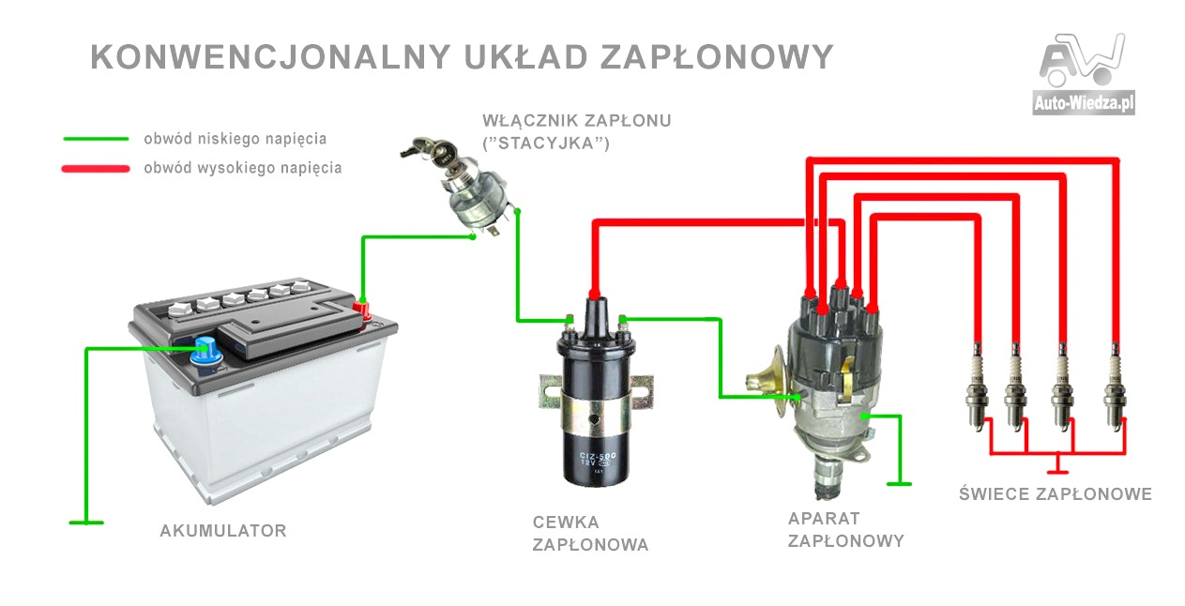
Konwencjonalny układ zapłonowy narysowany schematycznie wygląda tak:
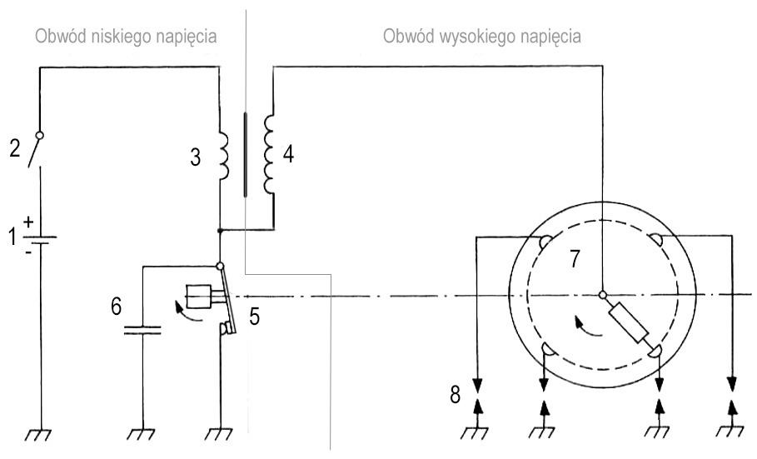
W układzie możemy wyróżnić dwa obwody:
- niskiego napięcia (NN), który tworzą: akumulator (1), włącznik zapłonu (2), uzwojenie pierwotne cewki zapłonowej (3), przerywacz zapłonu (5) i kondensator (6),
- wysokiego napięcia (WN), w skład którego wchodzą: uzwojenie wtórne cewki zapłonowej (4), rozdzielacz zapłonu (7) i świece zapłonowe (8).
Zasada działania układu polega na wykorzystaniu zjawiska indukcji elektromagnetycznej do przetworzenia niskiego napięcia akumulatora (12 V) na wysokie (20000-30000 V) niezbędne do wytworzenia iskry pomiędzy elektrodami świec zapłonowych.
Z chwilą włączenia zapłonu prąd płynie z akumulatora przez włącznik zapłonu („stacyjkę”) oraz uzwojenie pierwotne cewki i zwarte styki przerywacza do masy, z którą połączony jest również ujemny biegun akumulatora (obwód jest zamknięty). Gdy obracająca się krzywka aparatu zapłonowego rozłączy styki przerywacza w obwodzie przestaje płynąć prąd , a zanikający strumień magnetyczny cewki indukuje w uzwojeniu wtórnym wysokie napięcie, które przekazywane jest do rozdzielacza zapłonu, a z niego na świece zapłonowe (w określonej kolejności, tzw. kolejności zapłonu, np 1-3-4-2).
Pomiędzy styki przerywacza włączony jest równolegle kondensator, którego zadaniem jest ograniczenie iskrzenia styków przerywacza i przyspieszenie zanikania strumienia magnetycznego co skutkuje wzrostem napięcia wytwarzanego przez cewkę.
Zapłon sterowany mechanicznie miał szereg wad, z których największą była konieczność wykonywania stosunkowo częstych czynności obsługowych i regulacyjnych (ustawienie zapłonu, regulacja przerwy między stykami). Mechaniczne regulatory KWZ: odśrodkowy i podciśnieniowy, stanowiące elementy aparatu zapłonowego były urządzeniami nieprecyzyjnymi i awaryjnymi.

Z tych powodów w układach klasycznych wprowadzano stopniowo zmiany. Począwszy od zastąpienia mechanicznego przerywacza elektronicznym, a kończąc na wyeliminowaniu aparatu zapłonowego i zintegrowaniu układu zapłonowego z układem wtryskowym.

.

Jaka jest zasada działania układu zapłonowego?
Podstawą do działania układu zapłonowego jest energia elektryczna dostarczana przez akumulator w trakcie rozruchu silnika i przez alternator w trakcie jazdy.
Po przekręceniu kluczyka w stacyjce energia elektryczna trafia do cewki zapłonowej. Energia elektryczna zostaje zmagazynowana w uzwojeniu pierwotnym cewki zapłonowej w postaci pola magnetycznego. Uzwojenie wtórne cewki zapłonowej i jej rdzeń znacząco zwiększają to pole magnetyczne. Na skutek błyskawicznej zmiany pola magnetycznego dochodzi do indukcji wysokiego napięcia. Napięcie prądu generowanego przez cewkę zapłonową może osiągnąć nawet 40000 V. Prąd trafia do rozdzielacza zapłonu. Rozdzielacz ma za zadanie doprowadzenie wysokiego napięcia w odpowiednim czasie do wszystkich świec zapłonowych. Napięcie płynie do nich z rozdzielacza za pomocą przewodów wysokiego napięcia. Napięcie prądu zostaje rozładowane na elektrodach świec zapłonowych, co prowadzi do przeskoku iskry i zapłonu mieszanki paliwowo-powietrznej w cylindrach.Przeskok iskry w określonym cylindrze musi nastąpić dokładnie pod koniec suwu sprężania.
Praca układu zapłonowego musi być idealnie dostosowana do warunków pracy jednostki napędowej: rozruchu silnika, pracy na biegu jałowym, pracy silnika z różną prędkością obrotową podczas jazdy.

Jak zbudowany jest układ zapłonowy?
Stosuje się dwa rozwiązania. Pierwsze dominuje głównie w starszych samochodach. W skład układu zapłonowego wchodzą następujące elementy:
- włącznik zapłonu;
- pojedyncza, cylindryczna cewka zapłonowa;
- rozdzielacz zapłonu – aparat zapłonowy, składający się z wirującego palca rozdzielacza (zamontowanego na przedłużonym wałku rozrządu) oraz kopułki aparatu zapłonowego;
- przewody wysokiego napięcia;
- świece zapłonowe.
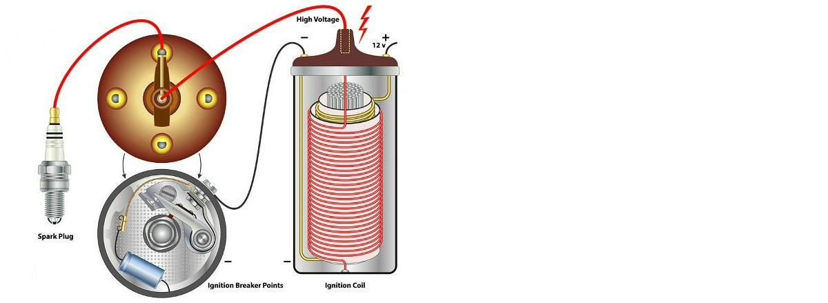
Drugie rozwiązanie jest obecnie stosowane coraz częściej. W tym przypadku w skład układu wchodzą:
- włącznik zapłonu;
- moduł mocy z przerywaczem – zbiera informacje z czujnika położenia wału korbowego i czujnika położenia wałka rozrządu. Na podstawie danych zamyka obwód elektryczny, zasilający kolejną cewkę zapłonową;
- cewki zapłonowe, zamontowane po jednej nad każdą świecą zapłonową. Cewki mają bezpośrednie połączenie ze świecami zapłonowymi;
- świece zapłonowe.
Układ może ulec modyfikacji w niektórych silnikach, w których stosuje się cewki zgrupowane w jeden układ, po dwie albo po cztery.
Z układem współpracują czujniki spalania detonacyjnego, przekazujące do komputera sterującego pracą silnika informacje. Jeśli zostanie wykryte spalanie detonacyjne, następuje korekta kąta wyprzedzenia zapłonu.

Objawy awarii układu zapłonowego
Awaria jednego elementu, wchodzącego w skład układu zapłonowego, jest zawsze odczuwalna przez kierowcę samochodu.
Typowe objawy awarii układu zapłonowego to:
- szarpanie w trakcie jazdy – na początku może być delikatne, z czasem zwiększające swą intensywność, aż do uniemożliwienia jazdy samochodem;
- problemy z uruchamianiem silnika albo całkowita niemożność uruchomienia go (przy awarii jedynej cewki zapłonowej);
- zmiany prędkości obrotowej silnika na biegu jałowym, widoczne na obrotomierzu;
- przygasanie silnika na biegu jałowym, czasami też podczas jazdy;
- wyraźne drgania silnika, odczuwalne w kabinie auta i na kierownicy podczas pracy jednostki na biegu jałowym;
- głośniejsza praca jednostki napędowej;
- znacznie mniejsza moc silnika;
- wyjątkowo słabe przyspieszanie.
W przypadku niektórych awarii dochodzi do zapalenia się kontrolki „check engine” na desce rozdzielczej samochodu. Po odczytaniu kodu błędu najczęściej dowiadujemy się, że chodzi o „wypadanie zapłonów” na określonym cylindrze.
Awarie układu zapłonowego mają negatywny wpływ na inne podzespoły samochodu. Wypadanie zapłonów powoduje, że niespalona dawka paliwa trafia do katalizatora trójdrożnego, co znacząco przyspiesza jego zużycie. Niespalone dawki paliwa, zwłaszcza w autach starszych, z dużymi przebiegami, mogą trafiać do oleju silnikowego, rozrzedzając go, co powoduje utratę właściwości smarnych i ma negatywny wpływ na cały silnik.

Co najczęściej psuje się w układzie zapłonowym?
- Cewki zapłonowe – podlegają naturalnemu zużyciu. Cewki dobrej jakości, stosowane na pierwszym montażu potrafią pracować do 200 tys. km przebiegu. Dobre jakościowo, markowe cewki zapłonowe, używane jako części zamienne, mogą pracować do 150 tys. km przebiegu. Najtańsze zamienniki czasami wytrzymują do ok. 20 tys. km przebiegu. Zwłaszcza te bezmarkowe.
- Palce rozdzielacza – wycierają się i zużywają. Podlegają okresowej wymianie.
- Kopułki aparatu zapłonowego – tracą szczelność, zużywają się, ściera się metal, który styka się z palcem rozdzielacza.
- Przewody zapłonowe – podlegają procesom zużycia. Ich trwałość zależy od materiału, z jakiego są wyprodukowane (opisaliśmy to w artykule „Które przewody wysokiego napięcia są najtrwalsze”). Przewody wypalają się, uszkodzeniom ulegają ich zewnętrzne izolacje. Jeśli nie zostaną odpowiednio zamocowane, mogą zetknąć się z gorącym blokiem silnika. Najtańsze zamienniki potrafią wytrzymać co najwyżej rok.
- Świece zapłonowe – to element eksploatacyjny, który podlega okresowej wymianie. W zależności od typu auta, producenci zalecają wymianę świec zapłonowych co 30 albo co 60 tys. km przebiegu (czasami dłużej, jeśli są to świece irydowe). We współczesnych świecach nie ustawia się odstępu pomiędzy elektrodami. Ważny jest odpowiedni montaż – zastosowanie pasty wysokotemperaturowej i dokręcenie świecy z właściwym momentem.

Jak dokonuje się naprawy uszkodzonych elementów układu zapłonowego?
Obecnie przede wszystkim dokonuje się sprawdzenia informacji z diagnostyki pokładowej OBD2 i odczytuje zapisane w niej kody błędów. Mechanicy mogą też sprawdzić poprawność zamocowań poszczególnych elementów. W przypadku przewodów zapłonowych przebicie na którymś z nich może być widoczne gołym okiem, w ciemności.
Teoretycznie, za pomocą odpowiednich narzędzi, można sprawdzić, czy cewka zapłonowa jest sprawa. Jednak mało kto to robi. Można również wymontować świece zapłonowe i sprawdzić ich wygląd.
Napraw dokonuje się obecnie przede wszystkim na zasadzie odczytania błędów, analizy objawów awarii i domniemania jej przyczyn. Jeśli po wymianie jednego elementu (np. przewodów wysokiego napięcia albo jednej z cewek) awaria dalej występuje, wymienia się kolejne (kopułkę aparatu zapłonowego, kolejne cewki, zależnie od zastosowanego rozwiązania w danym aucie).
Poszczególnych części układu zapłonowego się nie naprawia. Wymienia się je na nowe. Kupowanie używanych części z demontażu jest bezsensowne. Tym bardziej że w większości przypadków naprawy można dokonać samodzielnie, bez specjalistycznych narzędzi i w krótkim czasie. Można też zlecić ją mechanikowi.

Wszystkie istniejące systemy zapłonowe są podzielone na trzy typy:
- Obwód stykowy, w którym impulsy są generowane bezpośrednio podczas działania w celu zerwania styków;
- Bezdotykowy obwód, w którym za pomocą tranzystora (przełącznika) generowane są impulsy sterujące. Centrala jest często nazywana generatorem impulsów.
- Układ mikroprocesorowy, w którym urządzenie elektroniczne steruje momentem zapłonu.
W silnikach dwusuwowych bez zewnętrznego źródła zasilania stosuje się układ zapłonowy typu magneto. Zasada "magneto" polega na tworzeniu pola elektromagnetycznego w momencie obrotu w cewce zapłonowej magnesu stałego na krawędzi spływu pulsu.
Wszystkie opisane typy układów zapłonowych różnią się jedynie sposobem tworzenia impulsu sterującego.

Urządzenie układu zapłonu

Podstawowe elementy:
- źródło zasilania (akumulator i generator samochodów);
- magazynowanie energii;
- wyłącznik zapłonu;
- jednostka sterująca magazynowaniem energii (sterownik mikroprocesora, przerywacz, przełącznik tranzystorowy);
- jednostka rozdziału mocy w cylindrach (elektroniczna jednostka sterująca, rozdzielacz mechaniczny);
- świece zapłonowe;
- przewody wysokiego napięcia.
Źródłem zasilania układu zapłonowego jest akumulator bezpośrednio w momencie uruchomienia silnika, a także generator podczas pracy silnika.
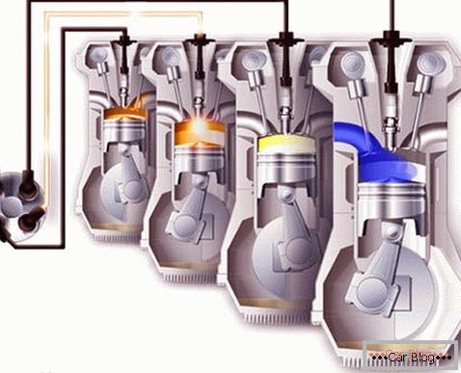
Wyłącznik zapłonu to elektryczny lub mechaniczny blok stykowy do zasilania układu zapłonowego napięciem. Wyłącznik zapłonu jest znany wielu kierowcom jako "wyłącznik zapłonu". Przypisywane są mu dwie funkcje: napięcie zasilania bezpośrednio do przekaźnika retraktora rozrusznika i napięcie zasilania do instalacji elektrycznej pojazdu.
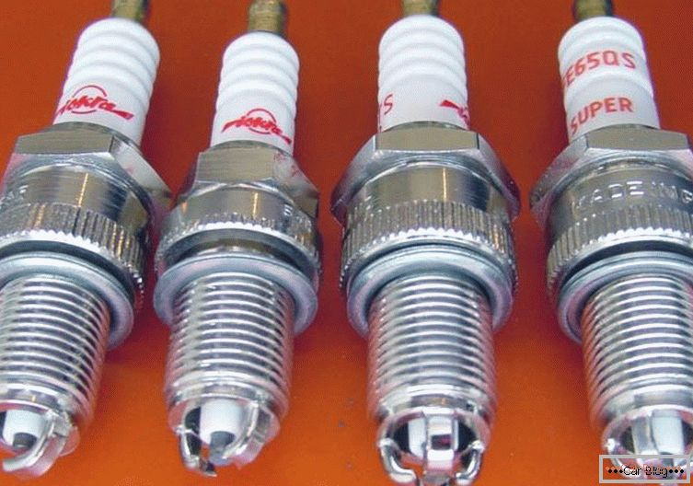

Zasada działania układu zapłonowego
Dzielimy działanie układu zapłonu na następujące kroki:
- gromadzenie energii elektrycznej;
- transformacja energetyczna;
- oddzielanie przez świece zapłonowe energii;
- powstawanie iskier;
- tankowanie mieszaniny powietrza.

Cewka zapłonowa – ogólna budowa i zasada działania
Cewka zapłonowa to jeden z najważniejszych elementów układu zapłonowego w silniku benzynowym. To ona wytwarza ładunek elektryczny zamieniając prąd o niskim napięciu w prąd o napięciu 25-30 tys. woltów. Prąd, który w końcowej fazie zamieniany jest przez świecę zapłonową w iskrę.
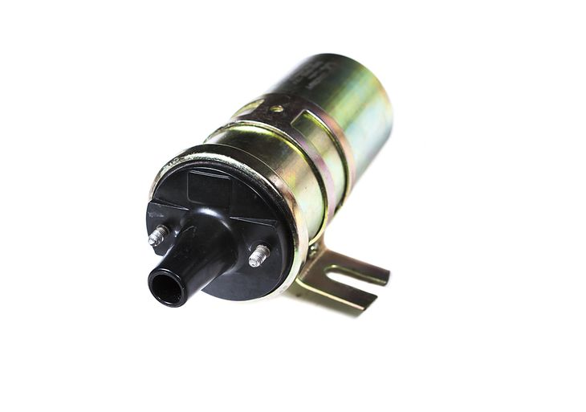
Cewka zapłonowa działa na podstawowych zasadach elektromagnetyzmu i zawiera w sobie dwie cewki, czyli dwa zwoje drutu nazywane uzwojeniem pierwotnym i uzwojeniem wtórnym. Uzwojenie pierwotne składa się z drutu o większej grubości i jednocześnie mniejszej liczby zwojów i to ono ma styk dodatni, co oznacza, że uzwojenie pierwotne pobiera prąd do cewki. Połączenie masowe mają oba uzwojenia, a to wtórne ma około 100–200 razy więcej zwojów wykonanych z około 10 razy cieńszego drutu. Jeden z końców uzwojenia wtórnego podłączony jest oczywiście do masy, ale drugi już do styku wysokiego napięcia, które poza cewkę wysyła właśnie to uzwojenie. Oba uzwojenia są owinięte wokół wspólnego, żelaznego rdzenia zbudowanego z licznych płytek metalowych oddzielonych od siebie izolacją.

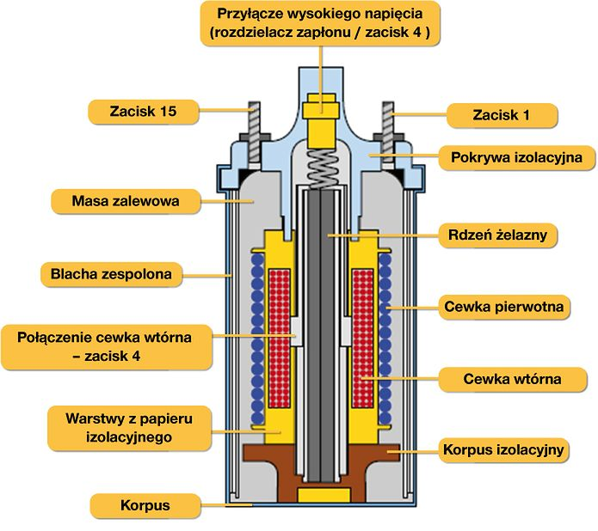

Zasada działania jest prosta. W momencie gdy prąd z akumulatora dociera do uzwojenia pierwotnego, wewnątrz cewki powstaje pole magnetyczne. Gdy układ zapłonowy potrzebuje ładunku elektrycznego zamyka obwód (przerywaczem lub modułem zapłonowym) co powoduje powstanie zjawiska indukcji (napięcie indukowane), załamuje się pole magnetyczne i wytwarza się prąd o napięciu około 250–400 V. To napięcie przechodzi na uzwojenie wtórne, co pozwala na zwielokrotnienie jego wartości o wielokrotność liczby zwojów, co w efekcie przekłada się na powstanie napięcia o wartości 25 000–40 000 V.
Przerwanie obwodu powoduje sytuację, w której napięcie może wyjść z cewki tylko przez styk wysokiego napięcia i przewodem zapłonowym płynie do świecy, która w efekcie daje iskrę. Powstawanie iskry trwa tak długo jak cewka oddaje energię. Energia ta jest uzależniona od rodzaju cewki i producenta, ale średnio wynosi od 10 do nawet 150 megadżuli, a w przyszłości będą stosowane cewki dające 200 i więcej megadżuli.

Problem w tym, że jedna cewka we współczesnym silniki to dziś zdecydowanie za mało. Klasyczny, czterocylindrowy silnik z pośrednim wtryskiem paliwa potrzebuje iskry od 1500 do 13 000 razy na minutę. Mówiąc kolokwialnie, jedna cewka przy takich wymaganiach „wysiada” i nierzadko dochodziłoby do wypadnięcia zapłonu. Dlatego z upływem czasu zaczęto stosować bezrozdzielaczowe układy zapłonowe (bez przerywacza) sterowane elektronicznie, a cewki zdublowano, tworząc tzw. cewki dwuiskrowe,

Cewka zapłonowa jednoiskrowa – budowa i zasada działania
Elektroniczne układy zapłonowe niemal całkowicie wyparły już klasyczne rozwiązania z rozdzielaczem. Producenci do nich nie wrócą, a współczesne auta mają zwykle cewki zapłonowe indywidualne dla każdego cylindra
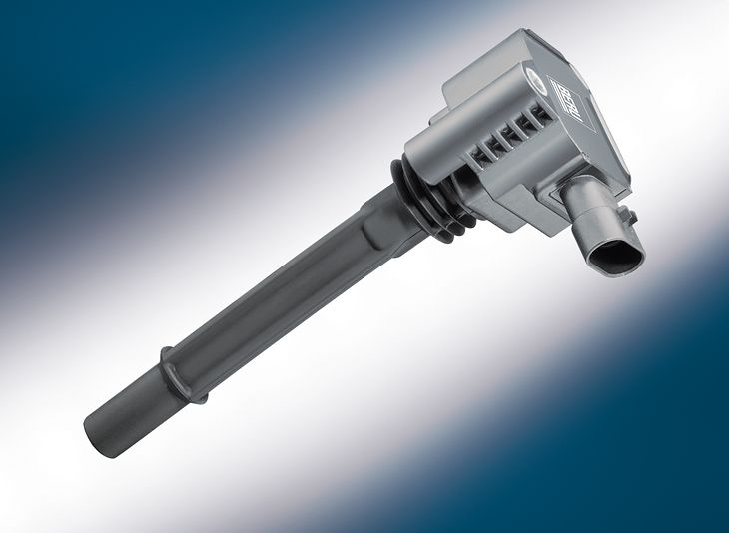
Przerwy w zapłonie są nie do przyjęcia, a do tego iskra musi być naprawdę mocna w silnikach z bezpośrednim wtryskiem benzyny i turbodoładowaniem. Jednoiskrowe cewki zapłonowe są pod tym względem najlepsze. Wyeliminowano przewody zapłonowe, które nie zawsze zapewniają pewne połączenia, a ładunek elektryczny po drodze z cewki do świecy traci swoją wartość. Poza tym przewody się zużywają i z czasem działają coraz gorzej. Wyeliminowano też straty energii wynikające ze stosowania cewek dwuiskrowych. Poza tym uporządkowano komorę silnika.

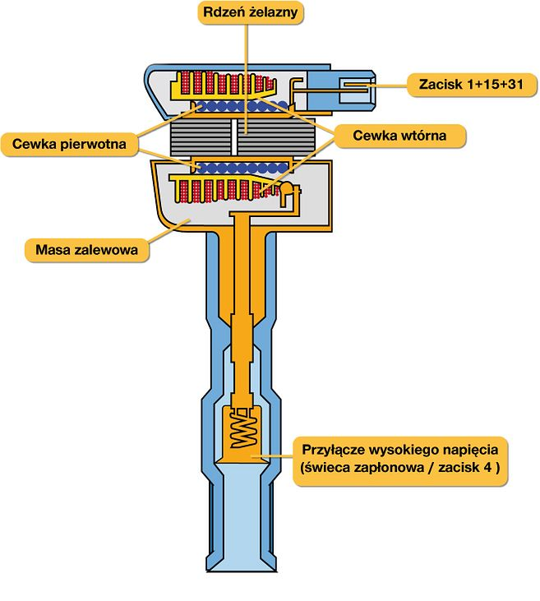

Cewki jednoiskrowe nazywane są różnie, np. ołówkowe, wtykowe czy prętowe, a nawet świecowe. W zasadzie każda nazwa jest dobra, bowiem chodzi o rozróżnienie ich kształtu od innych cewek. Mamy tu jeden kompaktowy element zawierający cewkę i umieszczone w fajce świecy przedłużone złącze wysokiego napięcia, które przez styk sprężynowy przekazuje ładunek elektryczny bezpośrednio na świecę. Stosuje się również moduły kilku cewek w jednym elemencie z fajkami, zwane też listwami zapłonowymi. Ich wadą dla użytkownika jest to, że po uszkodzeniu jednej cewki trzeba wymienić całą listwę.
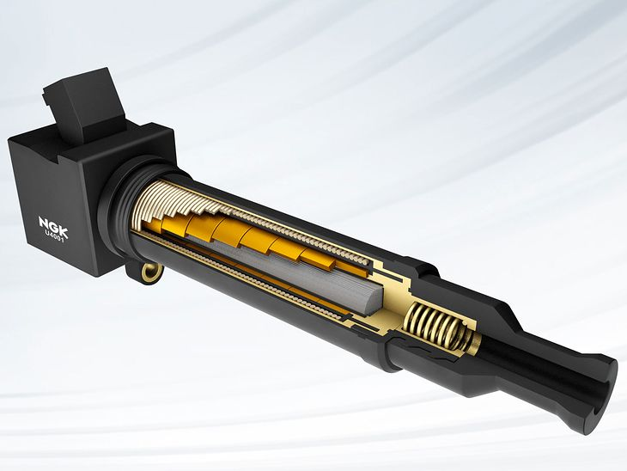
Zasada wytwarzania wysokiego napięcia jest dokładnie taka sama jak w klasycznej cewce z tą różnicą, że każda cewka odpowiada za jeden cylinder, przez co pracuje pod „mniejszą presją”. Wewnątrz cewki znajduje się jeszcze dioda, która pełni bardzo istotną funkcję. Otóż zapobiega ona powstawaniu napięcia zwiernego w momencie ponownego zamknięcia obwodu i dopływu prądu do uzwojenia pierwotnego. Napięcie to jest na tyle duże, że może spowodować wytworzenie niepożądanej iskry na świecy zapłonowej, co poskutkuje niekontrolowanym zapłonem. W układach z przerywaczem problem ten jest pominięty, bowiem mechaniczny przerywacz chroni przed ponownym przeskokiem iskry, z kolei w cewkach dwuiskrowych jest ono dzielone na dwie świece i jest za małe, by wytworzyć realną iskrę. Problem pojawia się właśnie w cewkach jednoiskrowych, a zapobiega mu właśnie wspomniana dioda wysokonapięciowa.
Mimo niewielkich rozmiarów cewek jednoiskrowych, generują one bardzo wysokie napięcia. Głównie dzięki znacznie lepszej jakości materiałom, dokładniejszej budowie i braku przewodu zapłonowego.

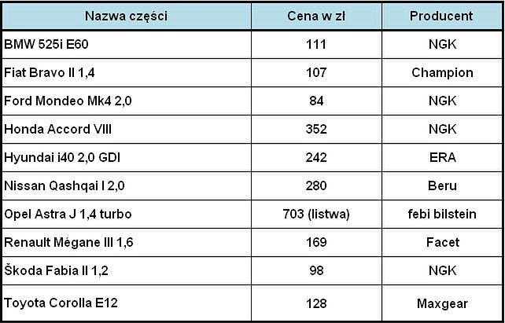

Cewka zapłonowa dwuiskrowa – budowa i zasada działania
już kilkadziesiąt lat temu zaczęto stosować w silnikach o większej liczbie cylindrów minimum dwie cewki na jeden cylinder, co niestety wiązało się z komplikacją układów zapłonowych. Gdy pojawiła się elektronika, bezrozdzielaczowe układy zapłonowe i cewki dwuiskrowe, częściowo problem ten rozwiązano.
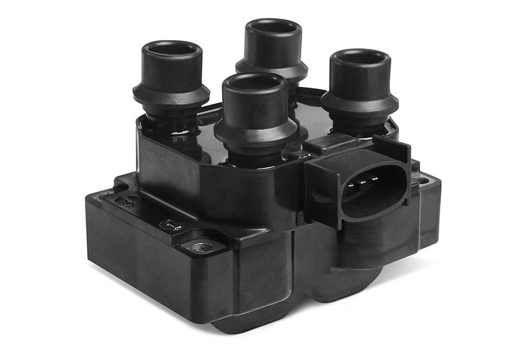

Technologia podwójnego iskrzenia zmieniła niezawodność zapłonu. Oba końce uzwojenia wtórnego cewek dwuiskrowych łączone są za pośrednictwem przewodów zapłonowych ze świecami zapłonowymi. Dzięki temu, wytwarzają wysokie napięcie dla dwóch par cylindrów oddzielnie, a jednocześnie dwie iskry na jeden cykl pracy. Są to iskra pierwotna i iskra wtórna. Pierwsza pojawia się podczas suwu sprężania gdy konieczny jest zapłon mieszanki. Druga podczas suwu wydechu i ma ona bardzo niski poziom energii.

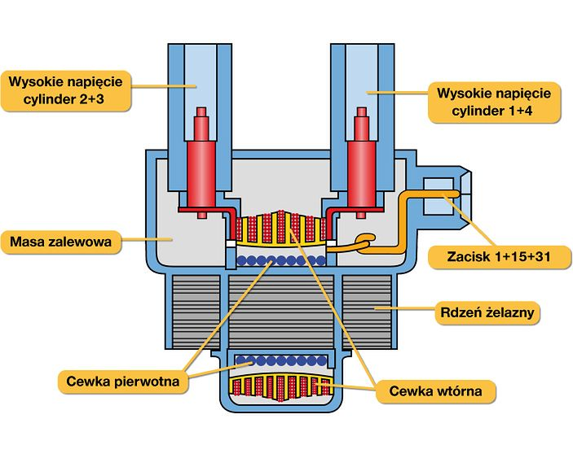

W praktyce działa to tak, że dla silnika 4-cylindrowego mamy dwie cewki. Każda z nich daje w tym samym czasie iskrę pierwotną (duża energia) na cylinder, który potrzebuje zapłonu i iskrę wtórną na drugi cylinder, który jest w suwie wydechu. Po chwili do pracy wchodzi druga cewka, która identycznie rozdziela energię między swoje dwa cylindry. Następnie pierwsza cewka robi dokładnie to samo, tylko na odwrót – iskra pierwotna dla tego cylindra, który poprzednio otrzymał iskrę wtórną i analogicznie dla drugiego cylindra. Na koniec druga cewka robi dokładnie to samo i cały cykl zaczyna się od nowa. Idealnie obrazuje to poniższy schemat.

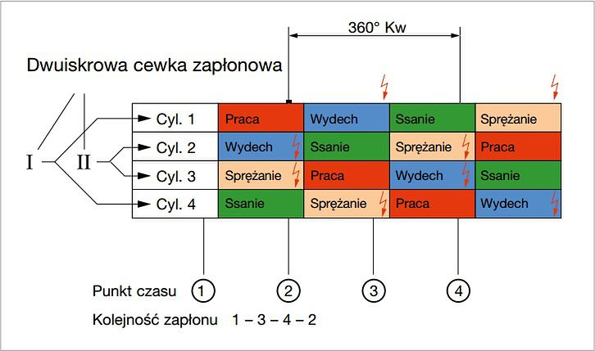

Cewki dwuiskrowe montowane są jako dwa oddzielne elementy układu zapłonowego i podają energię elektryczną na świece poprzez klasyczne przewody lub znajdują się tuż przy dwóch świecach, a na pozostałe dwie, w przypadku silnika 4-cylindrowego wysyłają ładunek również klasycznym przewodem. Mogą też występować jako jeden element z czterema wyjściami dla przewodów zapłonowych, ale dla odmiany składają się z dwóch uzwojeń wtórnych i jednego pierwotnego.
Zasadniczą wadą cewek dwuiskrowych jest to, że można je stosować tylko w silnikach o parzystej liczbie cylindrów, więc do małych jednostek 3-cylindrowych się nie nadają. Tak samo jak do silników 5-cylindrowych. Inną wadą jest mimo wszystko pojawianie się dwóch iskier. Choć iskra wtórna w niczym nie przeszkadza, to jednak nie jest potrzebna, a niewielka energia się marnuje. Cewki zapłonowe były chętnie wykorzystywane przez producentów motocykli.

Przewody zapłonowe – budowa, rodzaje i klasy
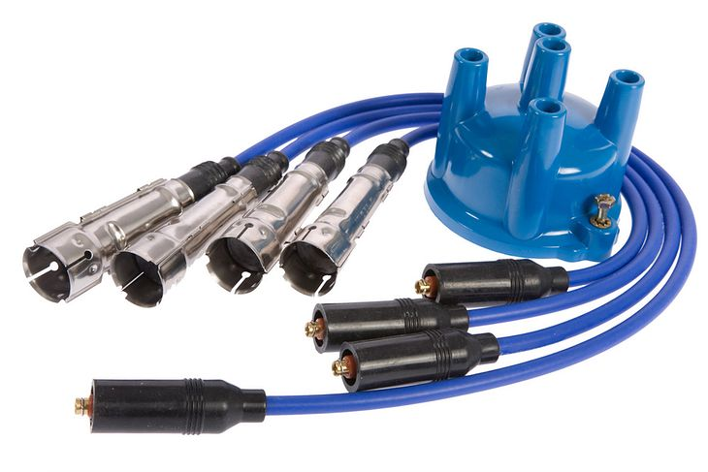

Przewody zapłonowe, zwane też przewodami wysokiego napięcia to wciąż aktualny temat, choć coraz częściej są wypierane przez kompaktowe cewki zapłonowe zespolone z krótkim przewodem i tzw. fajką świecy, montowane w głowicy silnika. Natomiast klasyczne przewody w zasadzie składają się tylko z trzech podstawowych elementów: nasadki na świecę (tzw. fajka), przewodu elektrycznego i nasadki na rozdzielacz zapłonu lub cewkę. Kluczowa jest tu konstrukcja przewodu, który musi przewodzić prąd o napięciu do 25–30 tys. woltów. Dlatego istotne w konstrukcji przewodu są rdzeń oraz izolacja, która nie tylko utrzymuje prąd wewnątrz przewodu, ale też zabezpiecza inne elementy w okolicy przed dużym napięciem.

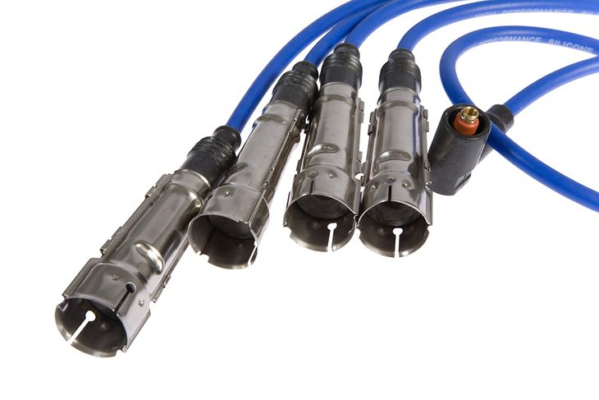

Przewód w nasadkach, zarówno na świece jak i źródło prądu, łączy się z dodatkowym łącznikiem, który kończy się stopą przewodzącą, na której zaczyna i kończy płynąć prąd. Najczęściej właściwy przewód i łącznik są połączone gwintem. Wszystko to przykryte jest dodatkowym kołnierzem/płaszczem ochronnym z elastycznego, grubego materiału, bowiem właśnie na końcach przewodu zapłonowego istnieje największe ryzyko przebicia, a zawilgocenie tych miejsc powodowałoby ogromne komplikacje z zapłonem. Niezwykle istotna jest ochrona fajki na świecę, która musi uniemożliwić przeskakiwanie prądu na głowicę silnika. Niektóre fajki po nałożeniu na świecę chronią także izolator świecy. Często fajkę okala dodatkowy, metalowy płaszcz, który pełni funkcję ekranu. Często też fajki mają nieco inny kształt z wydłużonym łącznikiem ze względu na głęboko umieszczone w silniku świece.
Wracając jednak do samego przewodu, w zależności od producenta i produktu można dostrzec pewne różnice w jego konstrukcji, a konkretnie stosowanych materiałów. Najtańsze przewody mają izolację z PVC, o słabej odporności na wysokie temperatury. Obecnie izolator najczęściej wykonuje się z silikonu, choć stosuje się również inne materiały elastomerowe ze względu na niską trwałość izolacji silikonowej. Jakość materiału ma tu duże znaczenie ze względu na ochronę przed przebiciami.
Zdania na temat materiałów izolacji są podzielone. Z jednej strony silikon nie jest odporny mechanicznie i uwielbiają je zjadać niektóre gryzonie, z drugiej strony są odporne na starzenie i czynniki zewnętrzne jak olej, smar i wysokie temperatury. Z drugiej strony elastomery zapewniają lepszą izolację niż silikon. Każdy producent chwali swoje.
Przewody dzielą się ze względu na izolację na różne klasy odporności na temperatury zarówno wysokie jak i niskie, przy jednoczesnym uwzględnieniu elastyczności przewodu.

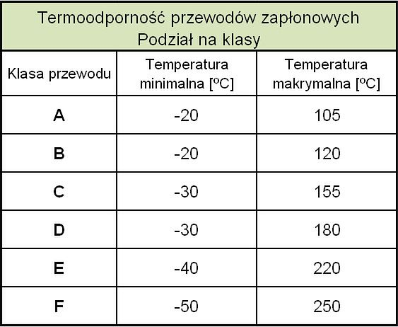

Różnice w konstrukcji przewodów to również trzy rodzaje stosowanych rdzeni.
Rdzenie miedziane z cienkich drucików stosuje się już od kilkudziesięciu lat i nadal takie przewody są w użyciu. Ich podstawową zaletą jest cena, ale miedź choć jest znakomitym przewodnikiem, po drodze do świecy lubi gubić prąd i powoduje zakłócenia elektromagnetyczne. By tę ostatnią wadę zminimalizować, a nawet wyeliminować, w przewodach umieszcza się oporniki, które niestety zmniejszają wielkość iskry na świecy. Jednak konstrukcja najlepszej jakości przewodów z rdzeniem miedzianym pozwala na stosowanie ich w najnowocześniejszych silnikach. Ponadto charakteryzują się one wysoką odpornością mechaniczną.
Teoretycznie lepszym rozwiązaniem problemu z zakłóceniami są przewody z rdzeniem węglowym. Tu opornikiem i jednocześnie przewodnikiem są nici włókna szklanego impregnowanego grafitem. Co prawda dobrze zabezpieczają przed zakłóceniami elektromagnetycznymi, ale szybko tracą właściwości przewodzące (starzenie się grafitu) i takie przewody maja trwałość podobną do świecy zapłonowych.
Innym rodzajem rdzenia jest rdzeń ferrytowy lub inaczej ferromagnetyczny (wire wound). Właściwym przewodnikiem jest stalowy drut nawinięty spiralnie na rdzeń, który stanowią włókno szklane i otaczająca je warstwa materiału ferromagnetycznego. Ferrytowy rdzeń koncentruje linie pola elektromagnetycznego oraz tłumi zakłócenia. Pozwala też magazynować energię elektryczną, co korzystnie wpływa na czas powstawania iskry i jej jakość. Przy niemal zerowych stratach energii są to obecnie najlepsze przewody zapłonowe.

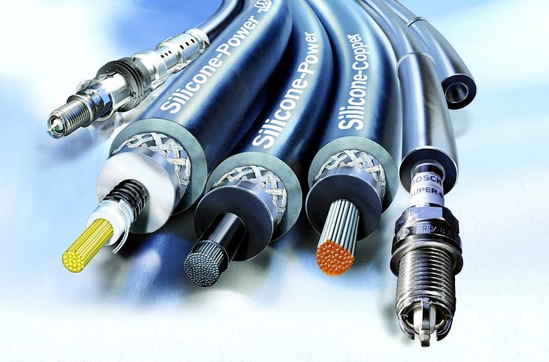

Na zdjęciu od lewej: przewód z rdzeniem ferrytowym, z rdzeniem węglowym i z rdzeniem miedzianym. W pierwszym widać drut ze stali nierdzewnej nawinięty zwojami na warstwę materiału ferrytowego otaczającą włókno szklane (żółty kolor). Tylko przewody miedziane mają jedynie dwie warstwy izolacji rdzenia.

Kiedy należy wymienić przewody zapłonowe?
Praktyka eksploatacyjna pokazuje, że dobrej jakości fabryczne przewody zapłonowe wytrzymują bez trudu 200–300 tys. km, choć producenci przewodów zalecają wymianę co około 40–60 tys. km. Na pewno dotyczy to przewodów z rdzeniem węglowym, który z czasem przewodzi prąd coraz słabiej. Rzeczywiście najlepiej dla układu zapłonowego byłoby wymieniać przewody wraz ze świecami lub co 2–3 lata, ale w rzeczywistości użytkownicy samochodów robią to bardzo rzadko, albo nigdy. Częstą wymianę przewodów zaleca się w autach zasilanych paliwem LPG/CNG. Na pewno trzeba je wymienić gdy są uszkodzone lub zużyta izolacja powoduje przebicia.

Eksploatacja świec zapłonowych – ocena wyglądu świecy
Eksploatacja świec zapłonowych generalnie sprowadza się do ich regularnej kontroli wymiany. Jeśli ktoś jest bardziej pedantyczny to od czasu do czasu je wyczyści. Producenci samochodów określają różne przebiegi świec zapłonowych, ale podobnie jak z okresami wymiany oleju lepiej podchodzić do tematu indywidualnie, z nieco większą dbałością. Tak jak olej silnikowy zaczyna poważnie tracić swoje parametry po przejechaniu 10–15 tys. km, tak świeca zapłonowa jest w dobrej kondycji przez około 20–30 tys. km, a później działa coraz gorzej. Niektóre świece w wybranych modelach samochodów wytrzymują nawet 3–4 razy dłużej, ale dotyczy to tylko świec platynowych.
Co można zrobić dla naszego silnika niewielkim kosztem? Podczas każdej wymiany oleju, czyli co 10–15 tys. km warto wykręcić wszystkie świece i ocenić ich wygląd. Dobrze jest je przeczyścić zwykłą szczotką drucianą o miękkim, gęstym włosiu. Taki zabieg potrwa przy dobrym dostępie do świec góra 15 minut, a na pewno zapewni lepszy zapłon mieszanki. Warto też sprawdzić przerwę między elektrodami. Nie należy zmieniać fabrycznego odstępu podczas montażu nowych świec
zapłonowych, ale można go sprawdzić gdyż przy transporcie, załadunku czy zupełnie przez przypadek w jednej ze świec mógł się zmienić. Przy okazji takiego minimalnego serwisu wiemy co dzieje się z silnikiem lub świecami. Nie jest żadnym fenomenem zwykła awaria świecy, w której może pęknąć izolator lub elektroda masowa. A jak ocenić wygląd świecy zapłonowej?

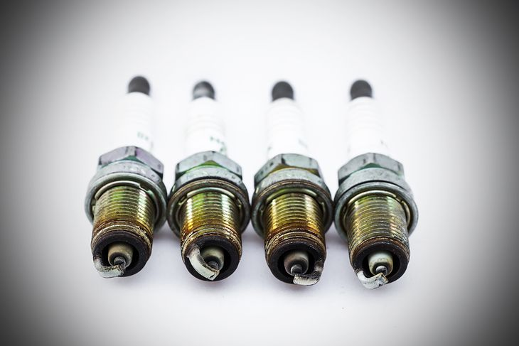

Wbrew pozorom tak powinny wyglądać świece wykręcone ze sprawnego silnika
)
Uszkodzenia mechaniczne wynikające z długotrwałej eksploatacji lub wady świecy mogą polegać na oderwaniu się elektrody masowej lub części izolatora przy elektrodzie środkowej. W przypadku braku elektrody masowej można dostrzec wzdłużne okopcenie izolatora ceramicznego biegnące od nakrętki kontaktowej do korpusu metalowego świecy. Podobny objaw pojawia się gdy sama nakrętka jest wadliwa lub pojawia się problem z przewodem wysokiego napięcia.

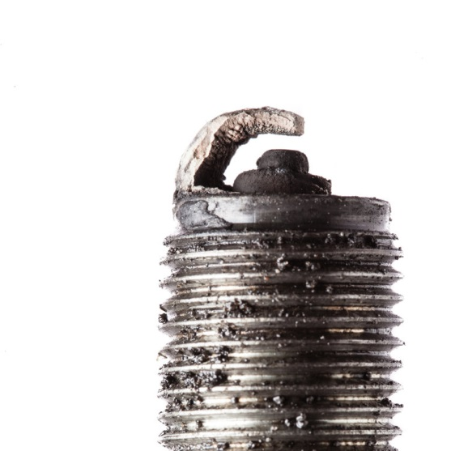

W każdym z wyżej opisanych przypadków należy wymienić świece zapłonowe na nowe i jeśli istnieje podejrzenie awarii innego elementu silnika, trzeba zdiagnozować
Na rynku funkcjonuje wiele technologii wykonania świec zapłonowych. Dostępne są produkty z elektrodami podwójnymi lub potrójnymi czy pokrytymi mieszanką platyny i irydu. Naszym klientom proponujemy świece czołowych producentów takich jak Bosch, Beru, Denso, NGK, Champion czy Magneti Marelli. Przy wymianie świec zapłonowych warto zainwestować także w nowe przewody wysokiego napięcia.
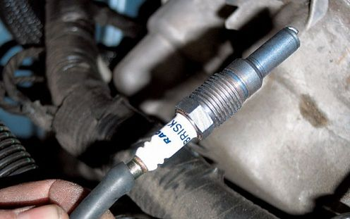

Żeby zdiagnozować jakąkolwiek usterkę, najpierw trzeba wiedzieć, jak normalnie powinna wyglądać świeca zapłonowa użytkowana w prawidłowo pracującym silniku. Po wykręceniu z gniazda powinna wyglądać na „wysuszoną”. Dotyczy to przede wszystkim obszarów wokół elektrod. Co do koloru, to najczęściej spotkamy się z szarym, wykazującym odcienie białego, poprzez żółty, do brązowego. Wynikają one z dodatków do paliwa, które nie spaliły się w całości, i nie jest to powód do niepokoju. Brak uszkodzeń mechanicznych na którymkolwiek elemencie świecy wydaje się oczywisty.

Świeca okopcona
Na świecy nagromadzony jest czarny, matowy, aksamitny nalot. Powstaje on w wyniku spalania mieszanki paliwowo-powietrznej o niewłaściwym składzie, przeważnie zbyt bogatej. Przyczyną może być także zanieczyszczony filtr powietrza, przez co do silnika dostaje się mniej powietrza, niż jest wymagane. W przypadku użycia innych świec niż zalecanych przez producenta może się okazać, że dobraliśmy niewłaściwie ich wartość cieplną. Silnik ma problemy z rozruchem oraz występują przerwy w zapłonie. Jeśli wymiana filtra i świec nie pomaga, należy prawidłowo ustalić skład mieszanki.

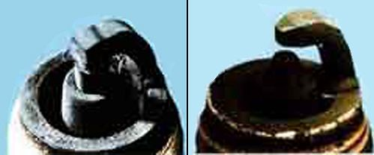
Świeca zaolejona
Jeśli dolna część świecy pokryta jest tłustym, świecącym nalotem lub resztkami nie spalonego oleju, to znaczy, że do komory spalania dostaje się za dużo oleju. Najpierw należy sprawdzić jego poziom, czy nie jest zbyt wysoki. W przeciwnym razie może to oznaczać silnie zużyte pierścienie tłokowe, cylinder i prowadnice zaworów. Jeśli mamy do czynienia z silnikiem dwusuwowym, to może okazać się, że po prostu zawartość oleju w mieszance paliwowej jest zbyt wysoka. W tym przypadku także będą występować problemy z uruchomieniem silnika.

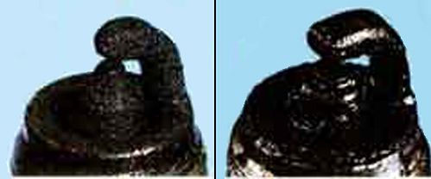

Świeca zaołowiona
Nie mylić z zaolejoną. Wygląd świecy zaołowionej jest zupełnie inny i charakteryzuje go gruba, żółto-brązowa glazura na stopie izolatora. Mogą wystąpić także zielonkawe przebarwienia. Glazura na świecy może powstawać w przypadku dużego obciążenia silnika i jego długiej eksploatacji przy obecności w paliwie substancji zawierających ołów. Przy jego dużym nagromadzeniu osad przewodzący ładunki elektryczne spowoduje odpływ napięcia zapłonu do masy samochodu, co zaowocuje problemami z zapłonem.

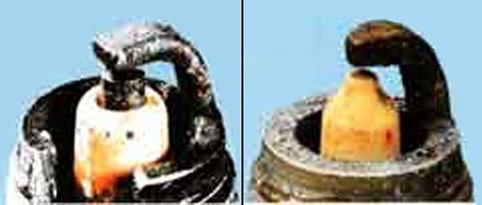

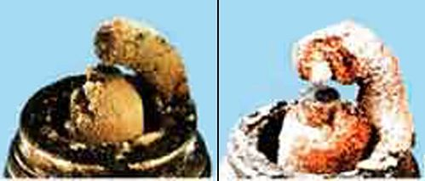
Silny osad na stopie izolatora, elektrodzie zewnętrznej i jej okolicach w postaci popiołu jest zawsze sygnałem uszkodzonego silnika. Konsystencja osadu może być luźna lub żużlopodobna. Popiół powstaje ze składników paliwa i oleju. Przyczyny należy szukać albo w słabym jakościowo paliwie albo w mechanicznym zużyciu elementów silnika. Wówczas zużycie oleju jest wyższe. Możliwe jest także spalanie w cylindrze chłodziwa w przypadku uszkodzonej uszczelki głowicy silnika.

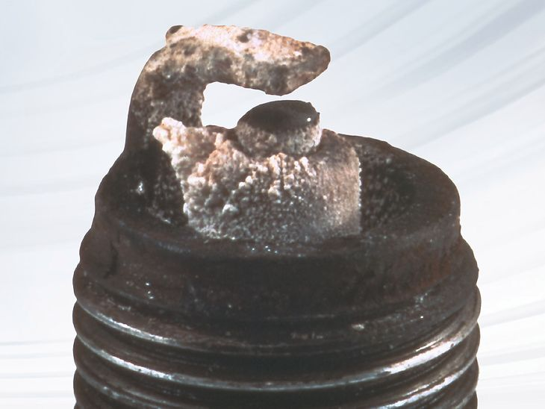

Nadpalenie bądź stopienie się elektrod
Z taką sytuacją możemy mieć do czynienia w kilku przypadkach. Wszystkie z nich jednak spowodowane są oczywiście przegrzaniem świecy, zbyt wysoką temperaturą. Przyczyną może być przeciążenie termiczne świecy w wyniku samozapłonu, którego kąt został niewłaściwie nastawiony. Do samozapłonu dochodzi także w przypadku spalania się w cylindrze pozostałości spalania. Może mieć na to wpływ także zła jakość paliwa lub wadliwy rozdzielacz zapłonu.

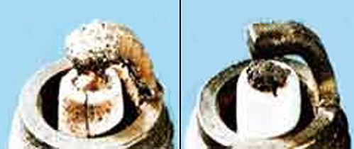

Silne zużycie elektrody środkowej
Najczęściej przyczyna takiego stanu rzeczy leży po stronie użytkownika samochodu, i wynika z jego niedbalstwa. Nie przestrzeganie terminu wymiany świecy skutkuje przerwami w zapłonie zwłaszcza przy przyspieszaniu. Odstęp między elektrodą masową, a środkową jest zbyt duża, a tym samym napięcie zapłonu jest niewystarczające do przeskoku iskry. Mogą wystąpić także problemy z rozruchem.

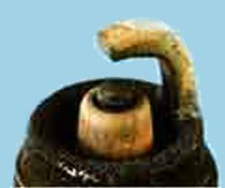

Silne zużycie elektrody zewnętrznej
W tym przypadku objawy mogą być takie same jak przy zużyciu elektrody środkowej, ale przyczyn należy szukać gdzie indziej. Na przykład w paliwie lub oleju silnikowym – obecność agresywnych substancji lub odkładanie się nagaru, może spowodować na tyle duże zawirowania w komorze spalania, że w rezultacie otrzymamy stukanie w silniku. Przeciążenia termiczne w tym wypadku wcale nie muszą występować.

Pęknięcie stopy izolatora
I tym razem wina zazwyczaj leży po stronie użytkownika, bądź osoby, która dokonywała montażu świec zapłonowych. Pęknięcie izolatora może bowiem nastąpić w wyniku zbyt dużego momentu dokręcenia świecy, lub po upadku na twarde podłoże. O ile w drugim przypadku jesteśmy w stanie wykryć usterkę, i nie doprowadzić do zniszczeń w silniku, o tyle pierwsza opcja może być niebezpieczna dla naszej jednostki napędowej.

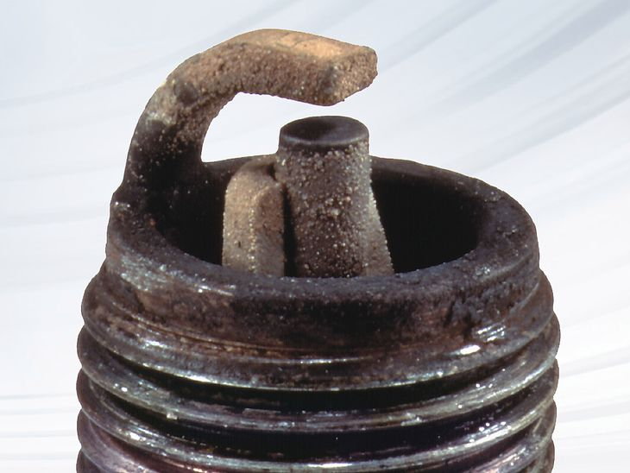

Świece zapłonowe - budowa i zasada działania

Budowa świecy zapłonowej

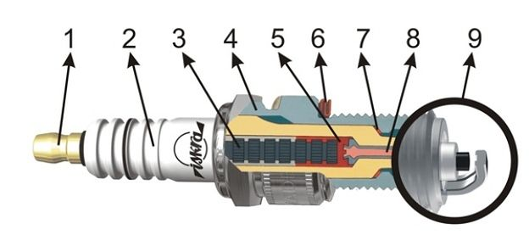

  - Nakrętka kontaktowa ułatwia mocowanie przewodu wysokiego napięcia i przekazywanie energii elektrycznej do kołka kontaktowego.
2. Izolator ceramiczny zapewnia wysoką wytrzymałość dielektryczną, odporność na zmiany temperatury oraz dużą wytrzymałość mechaniczną. Jego kształt z kilkoma kryzami na powierzchni jest przeszkodą dla prądów pełzających.
3. Kołek kontaktowy przekazuje wysokie napięcie w obszar szklanohermetyku.
4. Korpus świecy umożliwia montaż świecy w gnieździe głowicy zapewniając dobre odprowadzanie ciepła.
5. Szklanohermetyk zapewnia wysoką szczelność połączenia kołka kontaktowego elektrody środkowej i izolatora oraz bardzo dobre odprowadzenie ciepła przy zachowaniu dobrej przewodności elektrycznej.
6. Uszczelka zewnętrzna występuje w świecach z uszczelnieniem zewnętrznym płaskim i pozwala doszczelnić połączenie: świeca — głowica silnika.
7. Uszczelka wewnętrzna w postaci metalowego pierścienia zapewnia
- Zasada działania świecy zapłonowej
- Biała, porcelanowa obudowa izolacyjna (2), wewnątrz której znajduje się rdzeń świecy, tkwi w kadłubie/korpusie świecy (4). Kadłub o kształcie walca ma dolną część z gwintem, wkręconym w głowicę silnika. Kadłub jest tzw. masą i integralną częścią elektrody masowej, natomiast rdzeń tkwiący w obudowie umieszczony jest w wydrążeniu kadłuba, które tworzy komorę cieplną. Rdzeń dostaje prąd na końcówkę (1), na którą nakłada się przewód zapłonowy i przekazuje go dalej na elektrodę środkową. Wyładowanie prądu, tzw. iskra występuje między elektrodą środkową i masową (9). Jeśli dzieje się to inaczej, świeca jest wadliwa. Elektroda masowa może mieć postać kilku elektrod co poprawia niezawodność wyładowania.
- Rozszyfrowanie świecy zapłonowej na przykładzie produktów Iskra

- 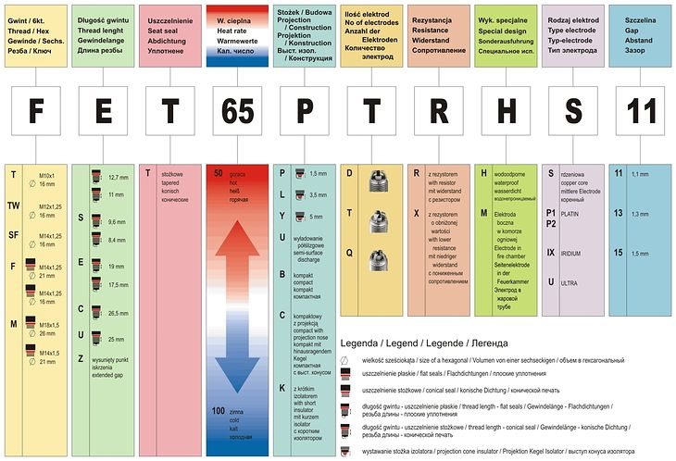

- Temperatury i wartość cieplna
- Ważnymi parametrami świec zapłonowych są temperatura samooczyszczania i temperatura żarzenia. Temperatura samooczyszczania to minimalna temperatura, przy której świeca ma zdolność do oczyszczania się z zanieczyszczeń wynikających z procesu spalania (m. in. sadza, olej). Samooczyszczanie zapobiega mostkowaniu się elektrod. Po osiągnięciu temperatury samooczyszczania następuje wypalenie się zanieczyszczeń osiadających na powierzchni świecy. Temperatura żarzenia to z kolei górna granica pracy świecy. Jest ona również ograniczona ponieważ samoistne żarzenie się elektrody środkowej powoduje nieprzewidziane w cyklu pracy zapłony mieszanki. Świeca zapłonowa pracuje najbardziej efektywnie w zakresie tych temperatur, czyli od ok. 450 do ok. 850 stopni Celsjusza.

- 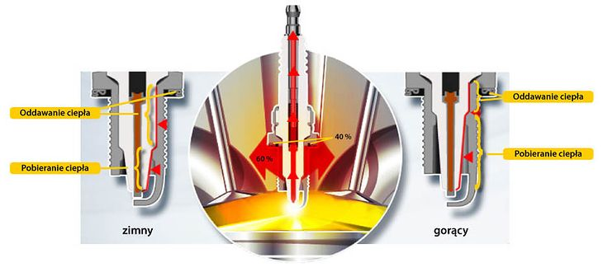
- Wartości temperatur wewnątrz komory spalania różnią się między poszczególnymi silnikami więc dobór świecy zapłonowej jest sprawą indywidualną do każdego silnika. By ułatwić to zadanie wprowadzono ogólny parametr wartości cieplnej świecy, a same świece podzielono ogólnie na zimne i gorące. Zimne mają niską skłonność do gromadzenia ciepła i szybko je odprowadzają dzięki krótkiej stopie izolatora tkwiącej wewnątrz komory cieplnej o małej pojemności. Natomiast świece gorące mają długą stopę izolatora i większą komorę cieplną, przez co długo odprowadzają ciepło.

Świece platynowo-irydowe mają rdzeń i elektrody wykonane z metalu szlachetnego, elektroda środkowa jest znacznie cieńsza, a masowa zaostrzona. Podwójne świece platynowe mają z kolei elementy platynowe napawane laserowo (elektroda środkowa) lub wtopione (elektroda masowa). Ich zalety to szybko osiągana temperatura samooczyszczania i wysoka niezawodność podczas pracy na zimno (np. rozruch). Fabrycznie ustawiony odstęp między elektrodami jest dobierany bardzo precyzyjnie. Tego typu świece zaleca się m. in. do silników zasilanych paliwami gazowymi.
Konstrukcja świec zapłonowych zmieniła się nieznacznie. Poza kształtem i wielkością, które dopasowano do komór spalania i uwarstwienia mieszanki paliwowo-powietrznej, zwłaszcza w silnikach z wtryskiem bezpośrednim, zastosowano trzy lub cztery elektrody masowe. Praca takich świec oparta jest na zasadzie iskry powietrzno-ślizgowej, która wybiera zawsze najkrótszą, a raczej najłatwiejszą drogę między elektrodami. W pewnych sytuacjach przeskakuje między elektrodami w tradycyjny sposób, w innych ślizga się po stopie izolatora by dotrzeć do elektrody masowej. Taka świeca ma w zasadzie same zalety. Doskonale pracuje w szerokim zakresie temperatur, ma dobre zdolności samooczyszczania i zapewnia niezawodny zapłon. Świetnie sprawdza się w komorach spalania, w których dochodzi do silnych zawirowań mieszanki. W ich wyniku może dojść do „zdmuchnięcia” iskry, ale przy czterech elektrodach masowych ten problem został całkowicie wyeliminowany.
Inną innowacją w konstrukcji świecy zapłonowej jest całkowite wyeliminowanie klasycznej elektrody bocznej, która zdaniem inżynierów firmy Brisk powoduje powstawanie cienia dla zapłonu mieszanki. Po zmodyfikowaniu kształtu kadłuba świecy powstały swoiste elektrody pierścieniowe. Różnica polega na tym, że elektroda środkowa jest najbardziej wysuniętym w głąb komory spalania elementem świecy, a po powierzchni końcówki stopy izolatora poruszają się cztery długie iskry ślizgowe co ma zapewnić jeszcze lepszą iskrę od tradycyjnych świec zapłonowych. Pomysłów na wyładowanie między elektrodami jest znacznie więcej i różni producenci świec opracowują oryginalne rozwiązania.

Świece zapłonowe muszą być odpowiednio dobrane do konkretnego silnika. Jego konstrukcja, czyli np. kształt komory spalania, umiejscowienie zaworów oraz samej świecy, a także parametry pracy mają wpływ na temperatury osiągane w cylindrze.
Wartość cieplna daje nam informacje na temat obciążalności temperaturowej świecy zapłonowej, albo prościej mówiąc, jest to jej intensywność odprowadzania ciepła. Im większa jest wartość cieplna świecy, tym jest ona "zimniejsza" - szybciej odprowadzane jest z niej ciepło. Jeśli wartość cieplna jest niska, to mamy do czynienia z "gorącą świecą", która słabiej odprowadza ciepło.

Przy doborze świec zapłonowych należy jednak uważać na stosowaną przez producenta numerację, ponieważ ich nomenklatury mogą się różnić. Dla przykładu, w przypadku firmy NGK wyższa cyfra w nazwie danego modelu odpowiada także wyższej wartości cieplnej. Ale kiedy chcemy zaopatrzyć się w świece BOSCHa, sytuacja wygląda odwrotnie — im niższe oznaczenie na świecy, tym jest ona "zimniejsza".

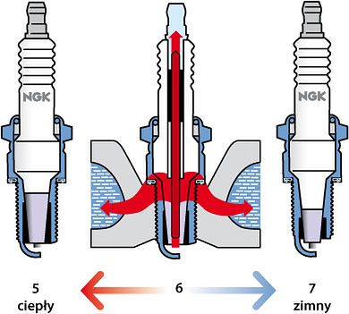

(źródło)

W silnikach z turbodoładowaniem temperatury w komorze spalania są wyższe. Przy poważnych modyfikacjach zaleca się wymianę świec na "zimniejsze", o wyższej wartości cieplnej. Należy jednak uważać, aby nie przesadzić, ponieważ mogą wystąpić poważne problemy z pracą silnika, nie wspominając już o jego rozruchu "na zimno".

Dla optymalnej pracy świecy zapłonowej, niezbędny jest odpowiedni zakres temperatur w komorze spalania. Dolna granica takiego zakresu to 450_{o} C, zwana też temperaturą samooczyszczania się. To właśnie powyżej tej temperatury rozpoczyna się spalanie odkładających się cząstek sadzy na stożku izolatora. Dla niższych temperatur, mogą one odkładać się na świecy w zbyt dużej ilości. Jako że cząstki sadzy mogą przewodzić ładunki elektryczne, następstwem takiego zjawiska może być odpływ napięcia zapłonu przez warstwę sadzy do masy pojazdu, przez co nie wytworzy się iskra.

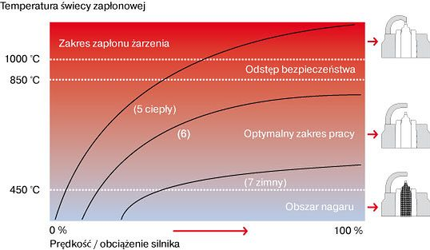

Idąc w drugą stronę, górną granicą zakresu temperatur jest 850_{o} C. Powyżej tej wartości, izolator nagrzewa się tak mocno, że może dojść do niekontrolowanych zapłonów na jego powierzchni, zapłonów żarzenia, co oczywiście może prowadzić do uszkodzenia silnika.
Skuteczne odprowadzanie ciepła jest zatem niezwykle istotną cechą każdej świecy zapłonowej. Przejmowanie ciepła w komorze spalania odbywa się poprzez izolator. Następnie jest ono przekazywane do wnętrza świecy i jej korpusu. Im większa powierzchnia styku izolatora z korpusem, tym więcej ciepła może być odprowadzone. Dlatego w przypadku świec zapłonowych o wysokim współczynniku cieplnym, powierzchnia ta jest większa niż w przypadku świec "gorących", co można zaobserwować na poniższym rysunku.

Ciepło w świecy zapłonowej odprowadzane jest w 60% w okolicach korpusu oraz części nagwintowanej. Około 40% odprowadzane jest przez pierścień uszczelniający. W procesie tym uczestnicy także elektroda ale tylko w niewielkim stopniu.

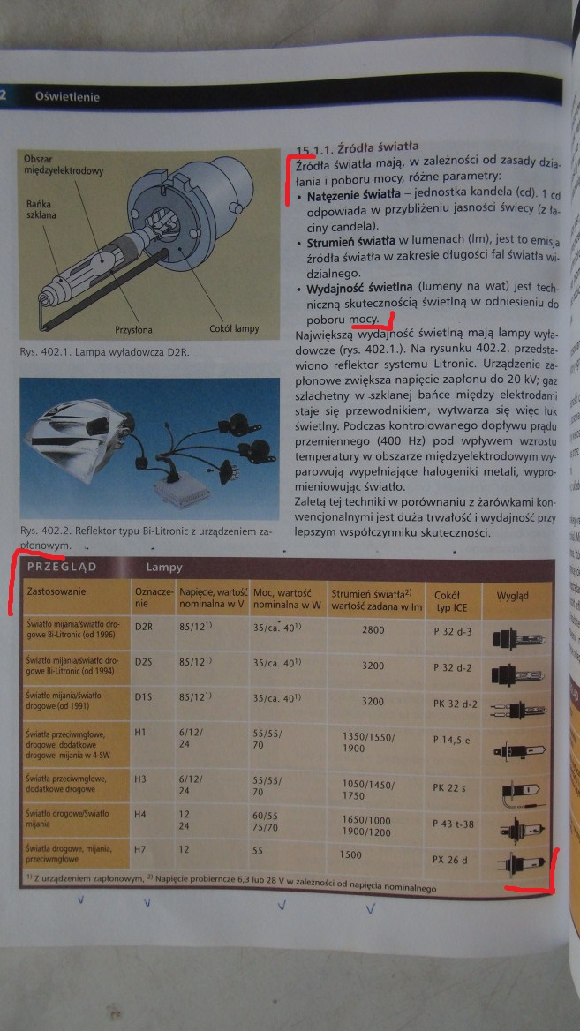
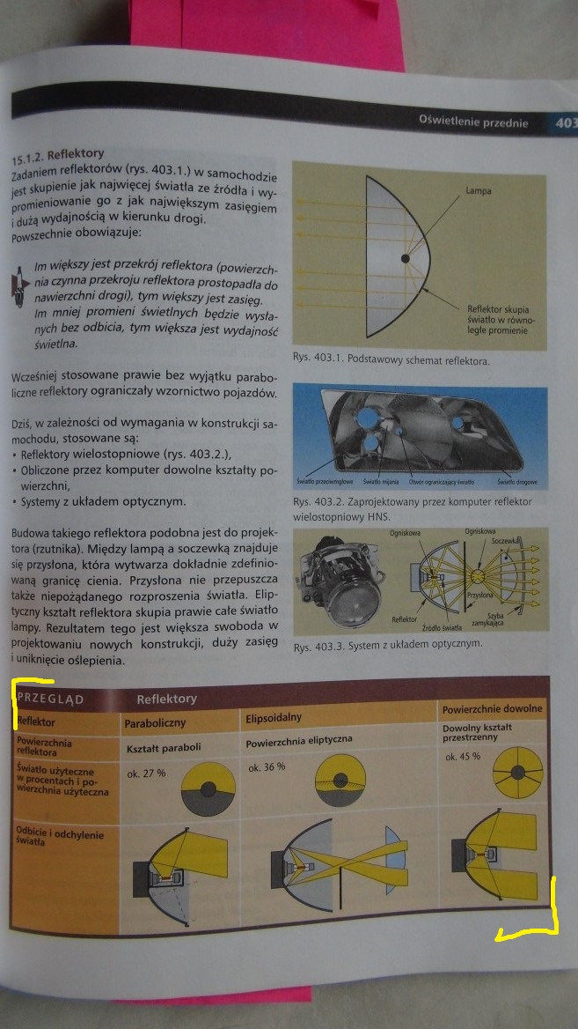
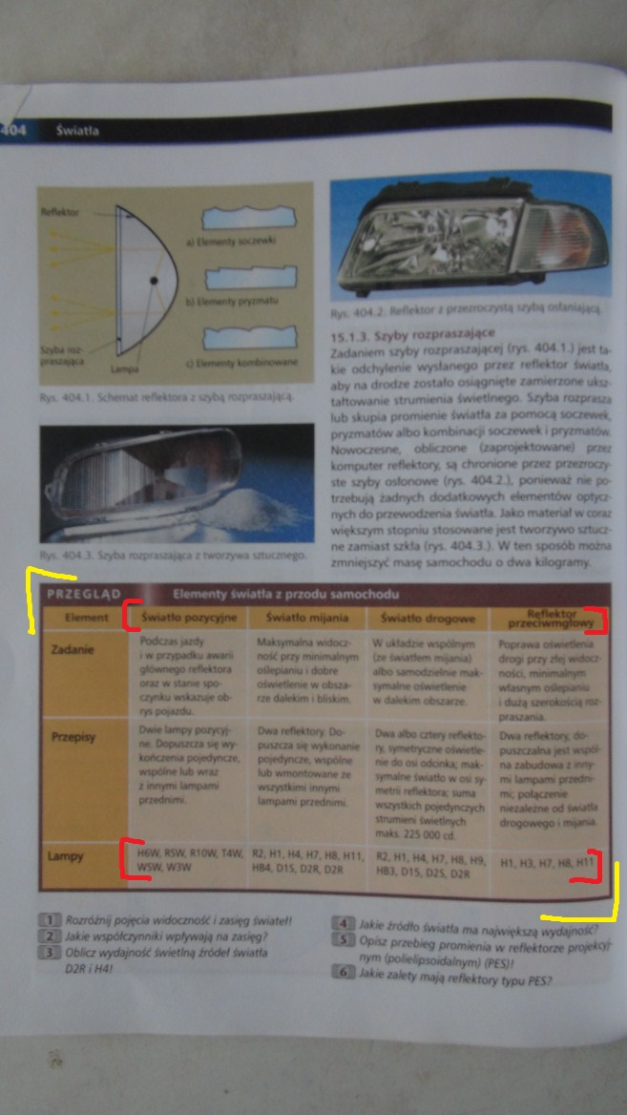
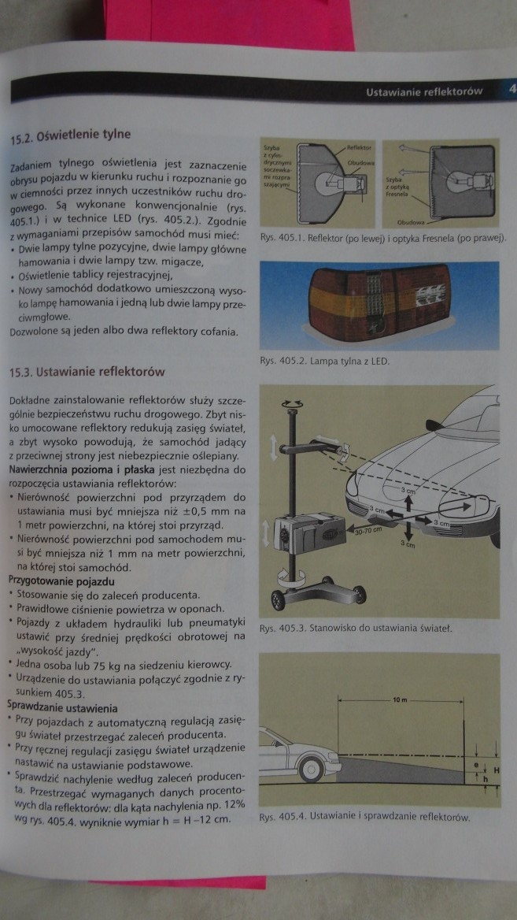
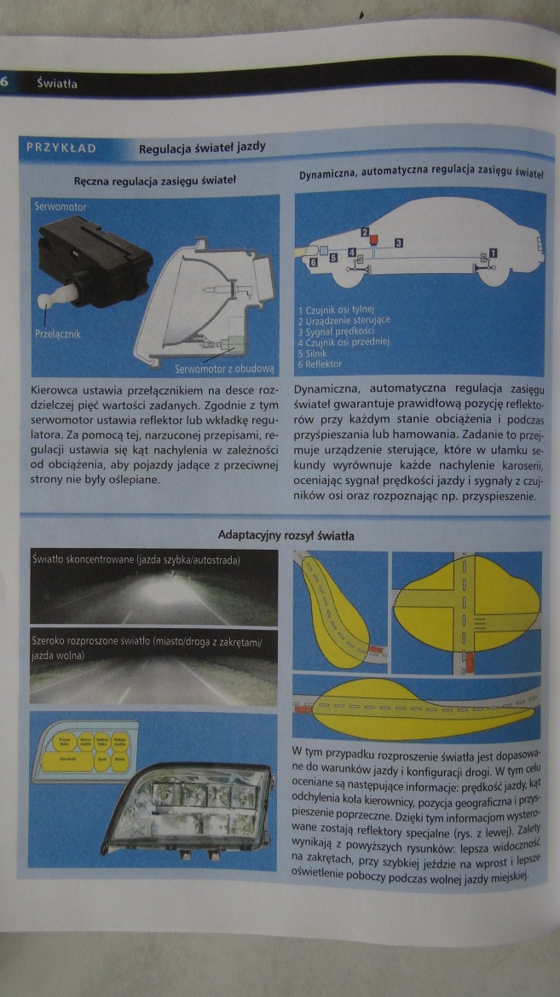
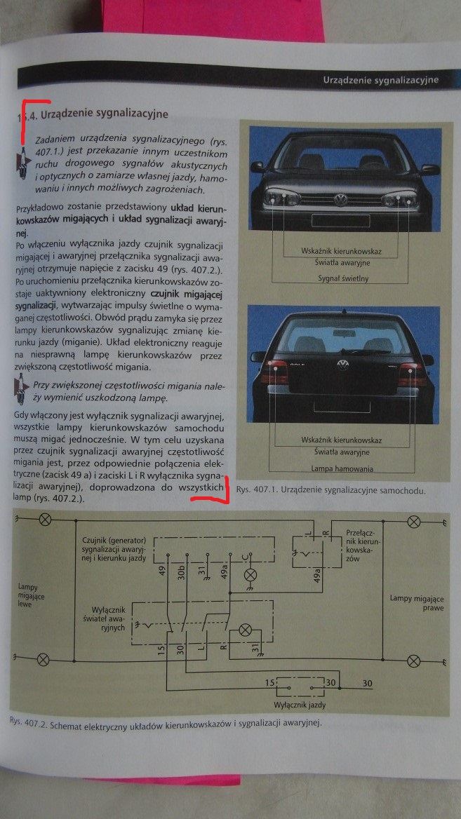
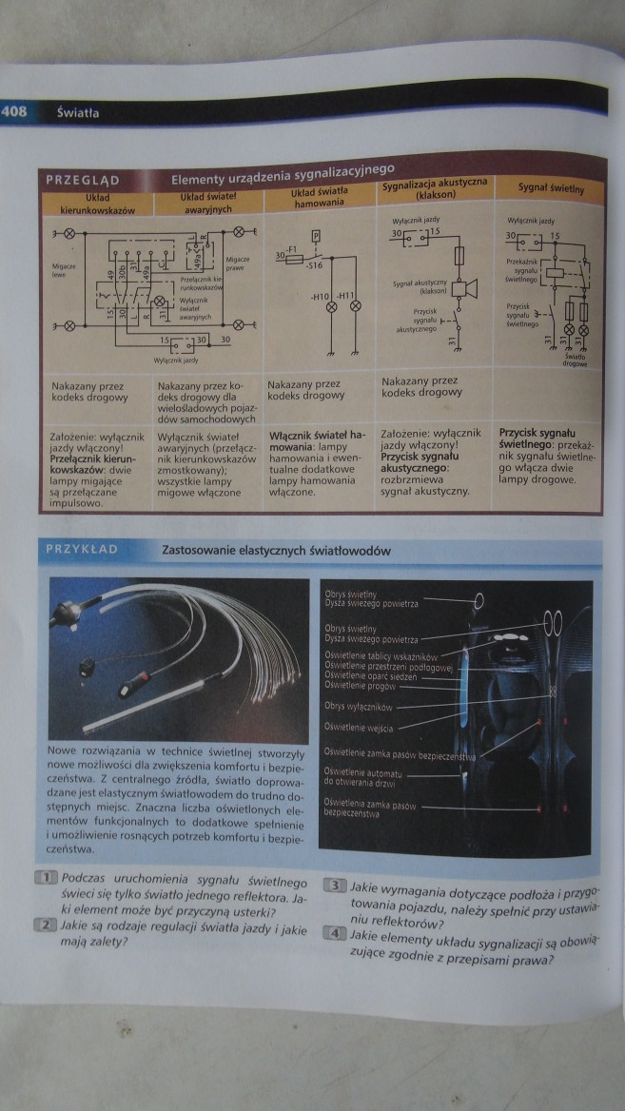
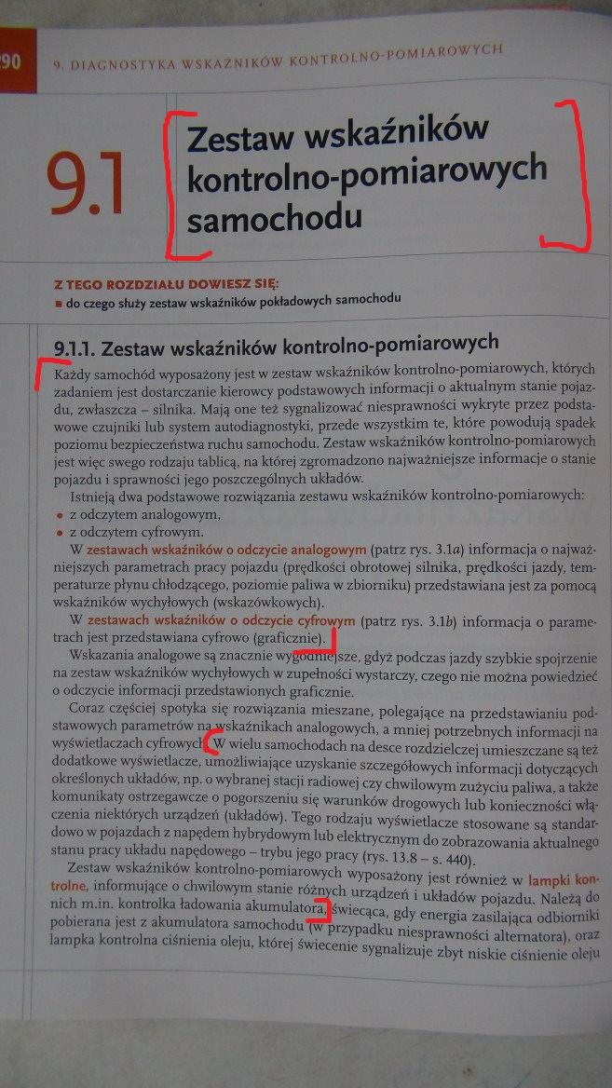
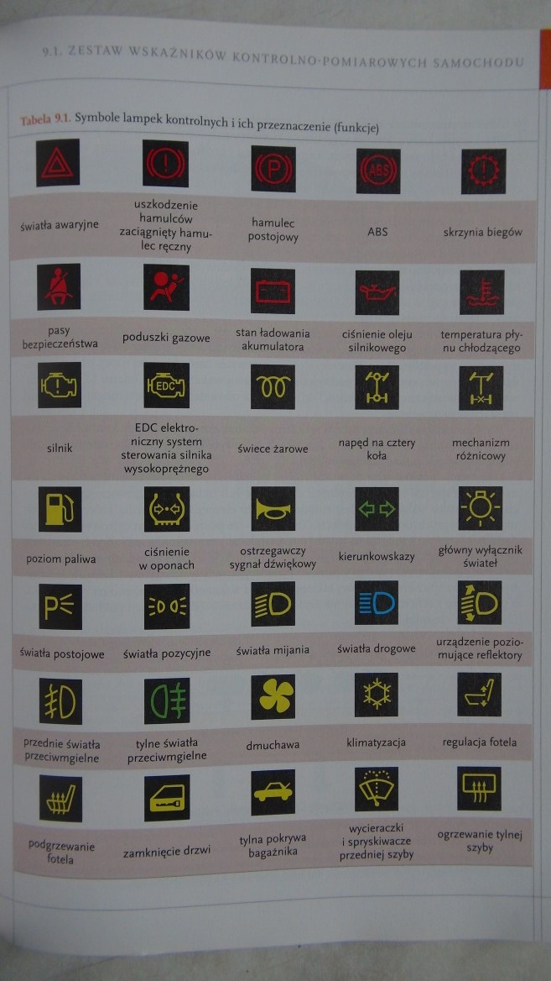
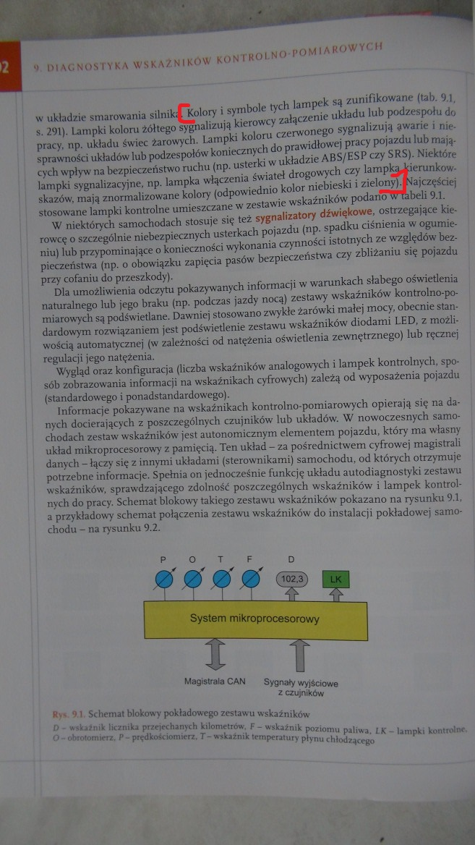
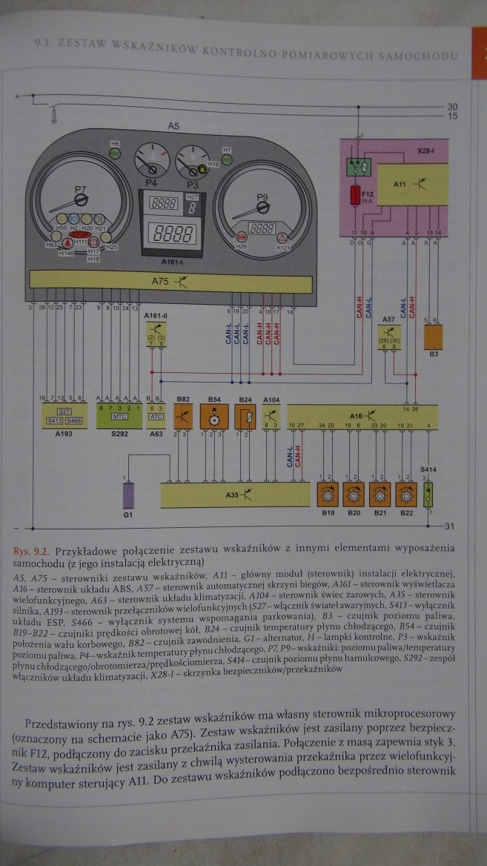
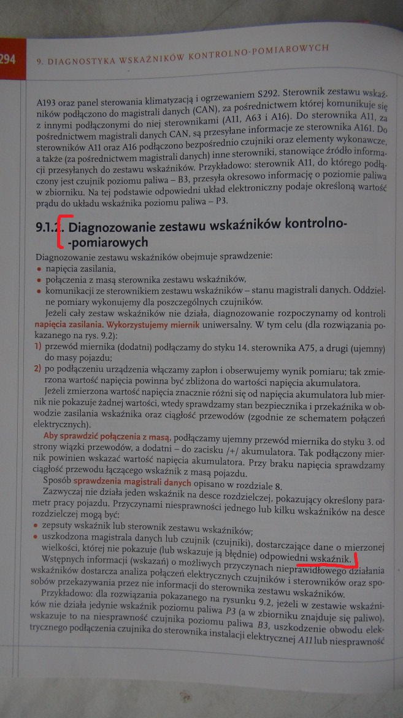

Układy kontrolno-pomiarowe w samochodach

Liczba czujników samochodowych zbierających informacje we współczesnym pojeździe przekracza 100 sztuk.
Czujniki samochodowe muszą zapewnić wysoką dokładność pomiaru a przy tym charakteryzować się trwałością oraz niskimi kosztami konstrukcji i eksploatacji. Zainstalowane w silniku spalinowym czujniki muszą wytrzymywać: temperatury w zakresie od -40 do +140 C, przyspieszenia wibracyjne do 30g, wysoki poziom zakłóceń elektromagnetycznych, zanieczyszczenia takie jak sól, pyły, woda, płyny eksploatacyjne itp.
Czujniki wykonano w technice hybrydowej, która polega na wykonywaniu wszystkich elementów czujnika z materiałów piezokwarcowych oraz metalu za pomocą nanoszenia odpowiednio wykonanych warstw. Pozwala to na wykorzystanie elementów elektrycznych jako elementy konstrukcyjne czujnika i odwrotnie. Dzięki technologii hybrydowej możliwe stało się wykonanie czujników o wymiarach o rząd wielkości mniejszych od swoich poprzedników.
Niniejszy rozdział zawiera informacje o czujnikach pomiarowych wykorzystywanych przez systemy sterowania napełnianiem.
Czujniki te można podzielić na trzy grupy:
1. Czujniki mierzące działania kierowcy:
• Czujnik położenia przepustnicy
• Stycznik biegu jałowego
• Nastawnik tempomatu
• Czujnik położenia pedału przyspiesznika
2. Czujniki mierzące warunki pracy silnika:
• Czujnik położenia wału korbowego
• Czujniki identyfikujące numer cylindra
• Czujnik prędkości pojazdu
• Czujnik temperatury cieczy chłodzącej
• Czujnik temperatury powietrza
• Czujnik spalania stukowego
• Przepływomierz
3. Czujniki mierzące stan obciążenia wału korbowego:
• Czujnik wciśnięcia pedału hamulca
• Czujnik położenia pedału sprzęgła
• Czujnik włączenia wspomagania układu kierowniczego
• Czujnik włączenia klimatyzacji
• Sygnalizator ustawienia przekładni automatycznej
Czujnik położenia przepustnicy
Typowy czujnik położenia przepustnicy działa na zasadzie potencjometru obrotowego. Umieszczony jest na wsporniku przy przepustnicy powietrza poruszając się razem z trzpieniem obrotowym. Ramię ślizgacza czujnika położenia przepustnicy jest wciśnięte bezpośrednio na wałek przepustnicy. Zarówno wtyk złącza elektrycznego czujnika, jak i bieżnie oporowe są umieszczone na płytce z tworzywa sztucznego. Zasilanie bieżni zapewnia stabilizator napięcia 5V. Podczas ruchu przepustnicy ruchomy styk czujnika przesuwa się wzdłuż ścieżki oporowej. Wraz z obrotem przepustnicy połączonej z ramieniem ślizgacza następuje zmiana długości przepływu prądu wzdłuż płytki potencjometru, co powoduje zmianę rezystancji czujnika. W ten sposób następuje zmiana napięcia odniesienia na wartość sygnału odpowiadającą położeniu przepustnicy. Czujnik jest zasilany napięciem stabilizowanym 5V zaś sygnałem wyjściowym z czujnika jest napięcie z zakresu 0,5 - ok. 4,5V. Czujnik wyposażony jest w trzy przewody podłączone do centralnego urządzenia sterującego. Na powyższym rysunku przedstawiono dwa przeciwne położenia ruchomego styku czujnika odpowiadające zamkniętej i całkowicie otwartej przepustnicy. Charakterystyka zależności napięcia od kąta uchylenia przepustnicy jest liniowa.
Budowa złącza i schemat elektryczny czujnika położenia przepustnicy
Zastosowanie jednościeżkowego czujnika położenia przepustnicy umożliwia sterownikowi wykonanie wielu funkcji obliczeniowo-decyzyjnych:
1. znajomość aktualnego stopnia otwarcia przepustnicy jest ważna dla podjęcia funkcji regulacji prędkości samochodu,
2. szybkość zmian położenia przepustnicy warunkuje reakcję układu zasilania na warunki nieustalone,
3. całkowite zamknięcie przepustnicy oznaczać może bieg jałowy lub hamowanie silnikiem,
4. całkowite otwarcie przepustnicy związane jest najczęściej z chęcią uzyskania maksymalnego momentu obrotowego silnika,
5. w przypadku uszkodzonych czujników pomiaru wydatku powietrza lub ciśnienia w kolektorze dolotowym, pomiar położenia przepustnicy ułatwia sterowanie dawką paliwa.
Czujnik zwykle zamontowany jest na zespole przepustnicy, stanowiąc z nim wspólną całość.
Stycznik biegu jałowego
Szybkie i prawidłowe rozpoznanie całkowitego zamknięcia przepustnicy jest bardzo ważne dla uruchomienia procedur stabilizacji pracy silnika na biegu jałowym, sterowania tempomatem, sterowania dawką wtryskiwanego paliwa, sterowania kątem wyprzedzenia zapłonu i sterowania usuwaniem nadmiaru par paliwa ze zbiornika. Z tego względu część układów pomiarowych wyposaża się w tzw. styki biegu jałowego. Stycznik biegu jałowego jest zwykle umieszczony w zespole przepustnicy. Sterownik otrzymuje odpowiedni sygnał gdy przepustnica znajduje się w położeniu spoczynkowym.
Wprowadzenie do układu stycznika biegu jałowego powoduje niebezpieczeństwo unieruchomienia samochodu w przypadku uszkodzenia stycznika. Jeżeli usterka jest spowodowana zwarciem z masą, sterownik zinterpretuje sygnał jako pracę na biegu jałowym i będzie dążyć do odcięcia dawki przy wzroście prędkości obrotowej silnika. Każda próba przyspieszania będzie likwidowana przez sterownik.
Zadajnik tempomatu
Tempomat to zbitka słów angielskich "tempo" i "automat" oznaczająca urządzenie zdolne do utrzymywania niezmiennej, zadanej przez kierowcę prędkości samochodu za pomocą automatycznego sterowania mocą silnika. W miarę rozwoju elektronicznych układów sterowania, tempomat staje się coraz powszechniejszy, podnosząc komfort długotrwałej jazdy. Zadajnik tempomatu jest urządzeniem przekazującym wolę kierowcy (odnoszącą się do prędkości jazdy) do elektronicznego układu sterowania silnikiem.
Urządzenie składa się z przełącznika przesuwnego posiadającego trzy pozycje: ON - OFF - RES (reset - zerowanie) oraz z przycisku obsługującego funkcję SET
Przełącznik jest połączony trójprzewodowo ze sterownikiem, który identyfikuje położenie suwaka. Dodatkowy przewód pozwala na określenie chwili naciśnięcia przycisku.
Sygnał zadajnika tempomatu wykorzystywany jest przez sterownik do identyfikacji działań kierowcy:
- wyboru i zapamiętania prędkości SET
- włączenia programu prędkości jazdy ON
- wyłączenia programu OFF
- przywrócenia nastawień i prędkości RES.
Ustawianie następuje przy pomocy przełącznika umieszczonego na drążku sterowniczym, możliwa do zaprogramowania minimalna prędkość jazdy wynosi 45 km/h. Aby uruchomić program prędkości jazdy, w pierwszej kolejności należy rozpędzić samochód do żądanej prędkości, a następnie ustawić suwak w pozycji ON i nacisnąć przycisk SET. Jednostka sterująca zapamięta aktualną prędkość samochodu i zostanie uruchomiona funkcja tempomatu.
Jeżeli wybrana prędkość jest różna od pożądanej, można dokonać modyfikacji . Aby zwiększyć prędkość, suwak należy przesunąć w położenie RES, aż do chwilo osiągnięcia żądanej prędkości, jeżeli prędkość ma być zmniejszona, należy nacisnąć przycisk SET. Po uzyskaniu żądanej prędkości jednostka sterująca uaktywni program prędkości jazdy i będzie utrzymywać tę prędkość.
Aktywacja
Aktywacja tempomatu następuje jedynie wówczas, gdy wcześniej została nastawiona żądana prędkość jazdy. Może to być zrealizowane dwoma sposobami: poprzez wprowadzenie nowej wartości lub przez utrzymanie suwaka w pozycji RES przez 1 sekundę, a następne jego zwolnienie.
Dezaktywacja
Tempomat jest automatycznie dezaktywowany po naciśnięciu pedału sprzęgła lub pedału hamulca. Program prędkości jazdy jest także dezaktywowany przez umieszczenie suwaka w pozycji OFF. Gdy to nastąpi, zaprogramowana w jednostce sterującej prędkość jazdy zostanie usunięta z pamięci, co następuje także po wyłączeniu zapłonu.
Czujniki położenia pedału przyspiesznika
W układach wykorzystujących do sterowania silnikiem automatycznie poruszaną przepustnicę, a więc w układach, w których brak jest mechanicznego połączenia pedału przyspiesznika z przepustnicą, obok potencjometrów położenia przepustnicy stosowane muszą być czujniki położenia pedału przyspieszenia.
Czujnik pedału gazu przekazuje w zależności od jego ustawienia sygnał analogowy do systemu sterowania. Z reguły w celu zapewnienia niezawodność działania i związanego z tym bezpieczeństwo jazdy stosuje się równolegle dwa czujniki położenia pedału przyspieszenia - dwa niezależne od siebie potencjometry. Gdy jeden czujnik ulegnie awarii drugi służy jako rezerwowy. Charakterystyki tych potencjometrów (oporności w funkcji położenia pedału przyspiesznika) nieco różnią się od siebie.
Czujnik położenia pedału przyspiesznika służy przekazywaniu zadanych żądań kierowcy do systemu Motronic oraz jako informacja o zmianie biegu na niższy tzw. "kickdown" (przy wciśnięciu pedału gazu do oporu) dla automatycznej skrzyni biegów.
Zespół czujników pedału przyspieszenia zostaje ostatnio zastępowany przez moduł pedału przyspieszenia - rysunek poniżej. Nowy moduł pedału przyspieszenia scala pedał przyspieszenia oraz czujnik pedału gazu w jedną jednostkę konstrukcyjną - rysunek. Czujniki znajdują się w pokrywie obudowy. Zaletami modułu pedału przyspieszenia są przede wszystkim zwarta konstrukcja (małowymiarowość), lekkość, niewielki koszt montażu oraz niskie koszty produkcji.
W celu bardziej precyzyjnego sterowania przekładnia automatyczną stosowany jest czujnik pełnego wciśnięcia pedału przyspiesznika (kickdown). Czujnik (włącznik) kickdown jest uruchamiany po dociśnięciu pedału przyspieszenia do podłogi podczas jazdy. Po wciśnięciu pedału sygnał napięciowy jest przesyłany do urządzenia sterującego. Urządzenie sterujące sprawdza rzeczywisty stan silnika i odpowiednio koryguje parametry wtrysku i mieszanki dla optymalnego zsynchronizowania pracy silnika i przekładni.
Czujniki prędkości samochodu
Jednym z parametrów wejściowych elektronicznego modułu sterującego określającym warunki pracy samochodu jest prędkość liniowa samochodu. W celu pomiaru prędkości samochodu stosuje się czujnik prędkości liniowej VSS (ang. - Vehicle Speed Sensor). Zwykle jest on wkręcany w obudowę skrzyni biegów. Z jego drugiej strony przykręcona jest linka do prędkościomierza. Na wirniku czujnika prędkości liniowej umieszczony jest zespół magnesów trwałych. Napędzany jest on z wałka zdawczego w skrzyni biegów. W stojanie znajduje się czujnik Halla i układ elektroniczny, który generuje określoną ilość impulsów na jeden obrót wirnika. Częstotliwość tych impulsów jest zatem proporcjonalna do prędkości liniowej samochodu.
Przy zmniejszającym się w sposób ciągły natężeniu pola magnetycznego uzyskuje się modulowany sygnał elektryczny, którego częstotliwość jest proporcjonalna do prędkości z jaką zmienia się pole magnetyczne.
Na następnym rysunku pokazano sposób zamontowanie czujnika prędkości samochodu w skrzyni biegów samochodu Polonez.
Czujnik temperatury cieczy chłodzącej
W celu określenia stanu cieplnego w jakim znajduje się silnik stosuje się czujniki temperatury CTS (ang. - Coolant Temperature Sensor) mierzące temperaturę płynu chłodzącego silnika.
Czujnik temperatury zawiera w swojej obudowie termistor typu NTC lub PTC - rysunek obok. Rezystor NTC (ang. - Negative Temperature Coefficient ) jest to element półprzewodnikowy, którego rezystancja maleje wraz ze wzrostem temperatury. Rezystor PTC (ang. - Positive Temperature Coefficient) jest to element półprzewodnikowy, którego rezystancja rośnie wraz ze wzrostem temperatury. W praktyce większe zastosowanie znalazły termistory NTC ze względu na bardziej liniowy przebieg zależności między rezystancją a temperaturą.
Czujnik temperatury powietrza
Czujnik temperatury powietrza układu sterowania Delphi
Podobnie jak czujnik temperatury cieczy chłodzącej również czujnik temperatury powietrza w kolektorze dolotowym działa na zasadzie rezystora cieplnego (termistora) o ujemnym współczynniku temperaturowym (NTC). W miarę wzrostu temperatury rezystancja czujnika zmniejsza się. Jest on zasilany napięciem 5V z urządzenia sterującego. Często używa się skrótu nazwy czujnika IAT (ang. - Inlet Air Temperature).
Lokalizacja czujnika może mieć trzy główne warianty. W układzie sterowania Motronic 3.8 w wersji z przepływomierzem powietrza czujnik jest zintegrowany z przepływomierzem mimo tego, że jego praca nie jest związana z działaniem przepływomierza. W wersji bez przepływomierza czujnik jest umieszczony w kolektorze dolotowym.
Czujnik temperatury powietrza układu sterowania Mono-Motronic znajduje się w zespole wtryskiwacza. Jest to czujnik wykorzystujący rezystor NTC i służy do określania masy zasysanego powietrza. Zjawisko zmian natężenia prądu w obwodzie czujnika zostało wykorzystane jako wielkość regulacyjna. Jego charakterystyka jest podobna do charakterystyki czujnika temperatury silnika, lecz jest dla innego zakresu temperatur.
Przepływomierz
Przepływomierze stosowane są do pomiaru masy lub objętości przepływającego powietrza. Pozwala to na szacowanie masy powietrza dostarczanego do cylindra. W zależności od budowy rozróżniamy przepływomierze:
• klapkowe,
• termoanemometry.
PRZEPŁYWOMIERZE KLAPKOWE
Przepływomierz klapkowy mierzy objętość przepływającego przezeń powietrza. Przepływające powietrze przez czujnik powoduje wychylenie ruchomej klapy ołączonej z ramieniem potencjometru. Powoduje to zmianę rezystancji czujnika a przez to zmianę napięcia wyjściowego, proporcjonalnego do wydatku objętościowego powietrza przepływającego przez ten czujnik. Dodatkowo przepływomierz posiada kompensacyjny czujnik temperatury przepływającego powietrza.
Czujnik wciśnięcia pedału hamulca
Czujnik ten jest używany w układzie sterowania pracą silnika wyłącznie w pojazdach wyposażonych w automatyczna skrzynię biegów.
Czujnik wciśnięcia pedału hamulca w systemie Motronic 3.8 należy do układu sterowania przekładnią automatyczną wspomaganego elektronicznie. Za pomocą impulsu napięcia 12V czujnik sygnalizuje urządzeniu sterującemu włączenie hamulca. W przypadku ominięcia sprzęgła przekładni hydrokinetycznej, urządzenie sterujące odblokowuje sprzęgło przekładni hydrokinetycznej, nie dopuszczając do zatrzymania się silnika. Gdy hamulec nie jest włączony, napięcie na styku urządzenia sterującego wynosi 0V.
Przełącznik położenia pedału sprzęgła
Pojazdy z silnikami sterowanymi układem sterowania Motronic 3.8 wyposażone w tempomat - kontrolę prędkości jazdy posiadają dwa przełączniki położenia pedału hamulca zintegrowane w pojedynczej obudowie i umieszczone w mechanizmie pedału hamulca. W pozycji spoczynkowej, złącza jednego przełącznika są zwarte, natomiast złącza drugiego przełącznika są otwarte.
Przełącznik jest połączony szeregowo z przełącznikiem położenia pedału sprzęgła i rozłącza sygnał dodatni prowadzony do jednostki sterującej gdy zostaje naciśnięty pedał sprzęgła lub hamulca - rysunek powyżej.
Jednostka sterująca wykorzystuje oba sygnały do odłączania tempomatu - kontroli prędkości jazdy i odcięcia dawki paliwa w czasie hamowania. Gdy sygnał nie dociera lub gdy stosunek sygnałów nie jest wiarygodny, tempomat nie działa i odcięcie dawki paliwa w czasie hamowania silnikiem.
Przełącznik położenia sprzęgła znajduje się na podpórce pedałów powyżej pedału sprzęgła. W pozycji spoczynkowej styki przełącznika są zwarte. Przełącznik położenia sprzęgła rozłącza sygnał dodatni prowadzony do jednostki sterującej gdy zostaje naciśnięty pedał sprzęgła.
Sterownik wykorzystuje sygnał do odcięcia dawki paliwa w czasie hamowania silnikiem oraz do odłączania programu kontroli prędkości jazdy. Gdy sygnał nie dociera, nie będzie działał tempomat i nie nastąpi odcięcie dawki w czasie hamowania silnikiem.
Czujnik włączenia wspomagania układu kierowniczego
Czujnik włączenia wspomagania układu kierowniczego jest zwykle prostym włącznikiem o dwóch położeniach, umieszczonym w przewodzie ciśnieniowym pomiędzy pompą układu wspomagania i przekładnią kierowniczą.
W zależności od typu silnika, przy braku ciśnienia w układzie czujnik włączenia wspomagania może dawać sygnał napięcia lub jego brak. W chwili zadziałania układu kierowniczego i określonego wzrostu ciśnienia płynu w układzie następuje włączenie lub wyłączenie czujnika, który przesyła odpowiedni sygnał do urządzenia sterującego celem podwyższenia prędkości obrotowej biegu jałowego. Przełącznik ciśnieniowy w układzie wspomagania kierownicy znajduje się na wyjściu pompy wspomagania kierownicy. Dwie końcówki przełącznika podłączone są bezpośrednio do jednostki sterującej.
Gdy pompa wytworzy ciśnienie wyższe niż 20 barów, zamykają się styki przełącznika. Jednostka sterująca rozpoznaje fakt, że silnik znajduje się pod obciążeniem ze względu na pracę układu wspomagania kierownicy.
Sygnał jest wykorzystywany przez jednostkę sterującą do poprawy stabilizacji pracy na biegu jałowym poprzez zwiększenie uchylenia przepustnicy i powstrzymanie spadku prędkości obrotowej silnika podczas wzrostu ciśnienia w układzie wspomagania kierownicy. Gdy sygnał nie występuje lub jest błędny, prędkość obrotowa silnika będzie obniżać się przy wzroście ciśnienia w układzie wspomagania kierownicy.
Czujnik włączenia klimatyzacji
Czujnik włączenia klimatyzacji w układzie Motronic 3.8 sygnalizuje urządzeniu sterującemu, że klimatyzator jest włączony. Napięcie 0V sygnalizuje wyłączenie klimatyzatora, napięcie 12V jego wyłączenie. Z chwilą włączenia klimatyzacji urządzenie sterujące włącza sprzęgło sterowane elektromagnetycznie.
Obciążenie silnika zwiększa się ze względu na pracującą sprężarkę i urządzenie sterujące dostosowuje obroty silnika do obciążenia. Czujnik ten jest używany w układzie sterowania pracą silnika wyłącznie w pojazdach wyposażonych w klimatyzację.
W układzie Motronic 3.8 do rozpoznawania załączenia układu klimatyzacji służą dwa sygnały. Jeden sygnał jest dodatni i pochodzi z modułu wykonawczego układu climatronic lub układu klimatyzacji. Do silnika przekazuje informacje o mającym nastąpić załączeniu sprężarki w układzie klimatyzacji. Drugi sygnał jest także dodatni i pochodzi z modułu sterującego układu klimatyzacji lub układu climatronic i wskazuje dokładną chwilę załączenia sprężarki. Obydwa sygnały są wykorzystywane przez jednostkę sterującą silnika do stabilizacji pracy na biegu jałowym.
Sygnalizator ustawienia przekładni automatycznej
Czujnik ustawienia przekładni automatycznej N/D informuje urządzenie sterujące o przestawieniu przekładni w położenie neutralne. Po dokonaniu analizy odbieranych sygnałów urządzenie sterujące dostosowuje prędkość obrotową biegu jałowego do obciążenia zmieniając parametry zapłonu i składu mieszanki.
Przekazywanie dużych ilości informacji z dużymi prędkościami transmisji umożliwia szyna transmisyjna CAN (ang. - Controller Area Network). Jednostka sterująca wykorzystuje tą szynę do komunikacji z układem ABS oraz z automatyczną skrzynią biegów. Informacje przekazywane do automatycznej skrzyni biegów w układzie Motronic 3.8 są następujące:
• prędkość obrotowa silnika
• kąt otwarcia przepustnicy
• położenie dźwigni selekcyjnej
• chwila zmiany biegów.
Informacje o prędkości obrotowej silnika i kącie otwarcia przepustnicy są wysyłane przez jednostkę sterującą silnika do modułu sterującego automatycznej skrzyni biegów - rysunek poniżej. Umożliwia to przyjęcie odpowiedniego schematu zmiany przełożeń. Informacja dotycząca położenia dźwigni selekcyjnej wysyłana jest przez moduł sterujący automatycznej skrzyni biegów do jednostki sterującej silnika celem wykorzystania podczas stabilizacji pracy na biegu jałowym i przy sterowaniu kątem wyprzedzenia zapłonu.
CAN działa na zasadzie rozsiewczej, co oznacza, że informacje wysyłane przez jedno urządzenie dociera do wszystkich pozostałych. Przesyłane pakiety danych zawierają identyfikator adresata (urządzenia, dla którego przeznaczone są dane). Magistrala CAN dopuszcza możliwość nadawania jednocześnie tylko przez jedno urządzenie, przy czym wykorzystywany jest system priorytetów. W rozwiniętych układach CAN w pojeździe przebiega kilka sprzężonych ze sobą szyn danych. Dane ważne dla bezpieczeństwa jazdy przepływają szyną o większej przepustowości niż sygnały mniej ważne.
W samochodzie Mercedes klasy CL zastosowano trzy sprzężone ze sobą szyny danych. Najwolniejsza magistrala CAN klasy B zapewnia komunikację 24 urządzeniom odpowiedzialnym za funkcje związane z komfortem jazdy (np. klimatyzacja). Przepustowość magistrali wynosi 83,3 kbit/s. Magistrala CAN klasy C umożliwia przenoszenie danych z szybkością 500 kbit/s. Za jej pośrednictwem komunikują się ze sobą sterowniki silnika i układu jezdnego. Optyczna szyna danych D2B umożliwia przesyłanie danych z szybkością ponad 5,6 miliona bitów na sekundę (około 60 razy więcej niż tradycyjna komunikacja CAN). Szyna D2B przeznaczona jest do przesyłania danych multimedialnych (audio, wideo itp.).

